A-CR-CCP-267/PH-002

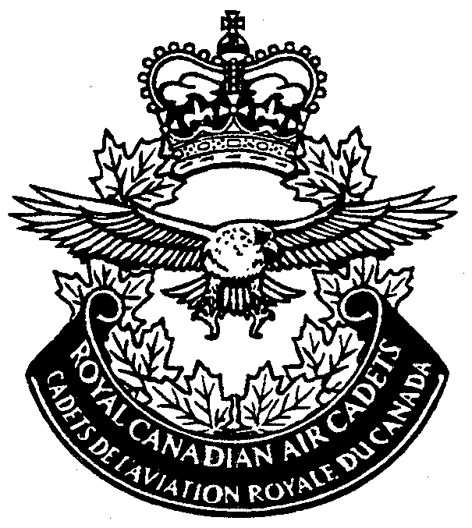
CADETS DE L'AVIATION ROYALE DU CANADA

Plan de Cours
ENTRAÎNEMENT
D'ESCADRON
NIVEAU DEUX

Issued on Authority of the Chief of the Defence Staff
Publiée avec l'autorisation du Chef d'état-major de la Défense

A-CR-CCP-267/PH-002

PLAN DE COURS

CADETS DE L'AVIATION ROYALE DU CANADA NIVEAU DEUX

(Cette publication remplace l'A-CR-CCP-267/PH-002 de 1997-01-15.)

Publiée avec l'autorisation du Chef d'état-major de la Défense

BPR : D Cad 1998-07-01

ÉTAT DES PAGES EN VIGUEUR

Insérer les pages le plus récemment modifiées et supprimer celles qu'elles remplacent conformément aux instructions applicables.

NOTA

La partie du texte touchée par le plus récent modificatif est indiquée par une ligne verticale dans la marge. Les modifications aux illustrations sont indiquées par des mains miniatures à l'index pointé ou des lignes verticales noires.

Les dates de publication pour les pages originales et les pages modifiées sont :

Original/  page originale 0 1994-04-22  Ch/Mod. 1 1997-01-15  Ch/Mod. 2 1998-07-01  Ch/Mod. 3  Ch/Mod 4  Ch/Mod 5 | Ch/Mod 6  Ch/Mod 7  Ch/Mod 8  Ch/Mod 9  Ch/Mod 10  Ch/Mod 11  Ch/Mod 12

Zéro dans la colonne des modificatifs indique une page originale. La lettre E ou F indique que la modification est exclusivement en anglais ou en français. La présente publication comprend 113 pages réparties de la façon suivante :

Numéro Numéro de  de page modificatif  Page couveture 0  Page titre 1  A 1  i/ii 0  iii/iv 0  v/vi 0  vii, viii 0  1-1, 1-2 0  1A-1/1A-2 1  1B-1/1B-2 0  2-1, 2-2 0  3-1 à 3-4 0  3A-1, 3A-2 0  3B-1/3B-2 0  3C-1/3C-2 0  3D-1/3D-2 0  3E-1/3E-2 0  3F-1/3F-2 0  3G-1, 3G-2 0  4-1/4-2 0  4-3 à 4-9/4-10 0  4-11/4-12 0  4-13 à 4-15/4-16 0 | Numéro Numéro de  de page modificatif  4-17/4-18 à 4-27/4-28 0  4-29 à 4-31/4-32 0  4-33/4-34, 4-35/4-36 0  4-37 à 4-39/4-40 0  4-41 à 4-45/4-46 0  4-47 à 4-49/4-50 0  4-51 à 4-53/4-54 0  4-55 à 4-57/4-58 0  4-59/4-60, 4-61/4-62 0  4-63 à 4-65/4-66 0  4-67 à 4-69/4-70 0  4-71/4-72 0  4-73 à 4-75/4-76 0  4-77/4-78 0  4-79 à 4-81/4-82 0  4-83/4-84 à 4-103/4-104 0  4-105 à 4-107/4-108 0  4-109 à 4-111/4-112 0  4-113/4-114, 4-115/4-116 0  4-117 à 4-119/4-120 0  4-121/4-122 0  4-123 à 4-127/4-128 0  4-129/4-130, 4-131/4-132 0

AVANT-PROPOS

1. Le Plan de cours du niveau 2 d'entraînement des Cadets de l'Aviation royale du Canada est publié avec l'autorisation du Chef d'état-major de la Défense et est basé sur la Norme de Cours A-CR-CCP-265/PT-001.

2. La présente publication entre en vigueur dès sa réception et remplace l'A-CR-CCP-267/PH-002 de 1997-01-15.

3. Toute proposition de modification doit être envoyée par la voie réglementaire au QGDN, compétence : Directeur des Cadets de l'Aviation.

PRÉFACE

1. Ce plan de cours a été mis au point par la cellule d'entraînement du Directorat des Cadets (QGDN) en collaboration avec les Quartiers généraux régionaux, les Officiers de cadets du secteur (air) et plusieurs officiers provenant de divers escadrons.

2. La présente publication est destinée aux officiers d'entraînement et à leur personnel pour la planification et l'administration de l'entraînement obligatoire et obligatoire complémentaire.

3. Cette publication fait partie intégrante d'un système d'entraînement axé sur le rendement. Il est le trosième document dans l'entraînement de l'escadron et il identifie les objectifs de compétence (OCOM) dans les objectifs de rendement (OREN). Chacun des OCOM définit en des termes précis quelles habiletés le cadet doit démontrer afin d'atteindre l'objectif de rendement final.

4. Une explication plus détaillée du Système individuel d'entraînement des Forces canadiennes et de ses applications chez les cadets peut être retouvée dans le Guide de gestion de l'entraînement, A-CR-CCP-272/PF-001 (à venir).

REGISTRE DES MODIFICATIFS

Liste de modificatifs |  | Date d'insertion | Signature
Numéro | Date | Date d'insertion | Signature

TABLE DES MATIÈRES

PAGE

CHAPITRE 1 – GÉNÉRALITÉS 1-1

Exposé général du cours 1-1
Administration de l'entraînement 1-2
Utilisation de la NORCO 1-2

Annexe A – Sommaire du cours 1A-1/1A-2

Annexe B – Exemple d'horaire – niveau 2 1B-1/1B-2

CHAPITRE 2 – PRÉCISIONS SUR LE COURS 2-1

But 2-1
Exigences 2-1

CHAPITRE 3 – ÉVALUATION DES CADETS 3-1

Généralités 3-1
Évaluations spécifiques 3-1
Notation 3-2
Reprises d'évaluation 3-3
Contrôle de la progression 3-3
Progrès insatisfaisants 3-3
Rapport de cours 3-4

Annexe A – 401 Évaluation d'exercice militaire 3A-1

Annexe B – 403 Évaluation des uniformes 3B-1/3B-2

Annexe C – 405 PEPCA – Tableau des résultats 3C-1/3C-2

Annexe D – 410 Guide de notation d'art oratoire 3D-1/3D-2

Annexe E – 414 Principes de vol 3E-1/3E-2

Annexe F – 416 Propulsion 3F-1/3F-2

Annexe G – DND 1984 Fiche de renseignements du cadet 3G-1

CHAPITRE 4 – OBJECTIFS DE RENDEMENT 4-1/4-2

401 Exercice militaire 4-1/4-2
402 Instruction de l'exercice – non alloué pour le niveau 2 4-23/4-24
403 Connaissances générales 4-25/4-26
404 Citoyenneté 4-39/4-40
405 Éducation physique 4-49/4-50
406 Mieux-vivre 4-53/4-54
407 Premiers soins – non alloué pour le niveau 2 4-57/4-58
408 Leadership 4-59/4-60
409 Techniques d'instruction – non alloué pour le niveau 2 4-69/4-70
410 Art oratoire 4-71/4-72
411 Reconnaissance d'aéronefs – non alloué pour le niveau 2 4-83/4-84
412 Installations aéronautiques – non alloué pour le niveau 2 4-85/4-86
413 Météorologie – non alloué pour le niveau 2 4-87/4-88
414 Principes de vol 4-89/4-90

TABLE DES MATIÈRES (suite)
PAGE

415 Structure de la cellule – non alloué pour le niveau 2 4-101/4-102
416 Propulsion 4-103/4-104
417 Navigation – non alloué pour le niveau 2 4-113/4-114
418 Communications radio 4-115/4-116
419 Survie pour équipage de vol 4-121/4-122
420 Stage d'entraînement – non alloué pour le niveau 2 4-129/4-130
421 Tir – non alloué pour le niveau 2 4-131/4-132

CHAPITRE 1

GÉNÉRALITÉS

EXPOSÉ GÉNÉRAL DU COURS

1. Contenu. Le programme d'entraînement obligatoire et obligatoire complémentaire des cadets de l'aviation est constitué de leadership, citoyenneté, éducation physique et de sujets portant sur le domaine de l'aviation. Il est important de perfectionner l'entraînement reçu au niveau 1 et de fournir des occasions afin que le cadet acquière de l'expérience et des connaissances tout en s'occupant de ses tâches de cadet de l'aviation.

2. Contenu. Les sujets suivants seront couverts :

a. OREN 401 – Exercice militaire.

b. OREN 403 – Connaissances générales.

c. OREN 404 – Citoyenneté.

d. OREN 405 – Éducation physique.

e. OREN 406 – Mieux-vivre.

f. OREN 408 – Leadership.

g. OREN 410 – Art oratoire.

h. OREN 414 – Principes de vol.

j. OREN 416 – Propulsions.

k. OREN 418 – Communications radio.

m. OREN 419 – Survie pour équipage de vol.

3. Conception du programme. Ce programme a été conçu pour être complété durant l'entraînement obligatoire et l'entraînement obligatoire complémentaire. L'entraînement obligatoire est l'entraînement requis afin d'atteindre les objectifs de rendement décrits dans la Norme de Cours (NORCO). Il s'étend sur une période de 25 sessions d'entraînement. L'entraînement obligatoire complémentaire est l'entraînement requis en dehors des sessions régulières d'entraînement afin d'aider les objectifs de l'entraînement obligatoire.

4. L'entraînement des escadrons pour le niveau deux est donc constitué de :

a. 30 sessions d'entraînement (une par semaine) :

(1) 25 sessions consacrées à l'entraînement du niveau 2, et

(2) 5 sessions utilisées à la discrétion du commandant (CMDT); et

b. 8 journées d'entraînement obligatoire complémentaire allouées de la façon suivante :

(1) 1 journée – vol de familiarisation,

(2) 2 journées – exercice de survie de fin de semaine,

(3) 2 journées – citoyenneté,

(4) 2 journées – sport, et
(5) 1 journée – inspection annuelle.

5. Sommaire des cours. L'annexe B de ce chapitre reflète le temps nécessaire suggéré afin de compléter ce cours.

ADMINISTRATION DE L'ENTRAÎNEMENT

6. Méthodes d'enseignement. L'instruction aux cadets devra se faire selon les méthodes suivantes :

a. CONFÉRENCE. Un discours formel ou semi-formel au cours duquel l'instructeur présente une série de faits et principes, explore un problème ou explique des connexités;

b. DISCUSSION. Méthode par laquelle l'instructeur atteint les objectifs d'instruction en procédant à des discussions de groupe;

c. DÉMONSTRATION. Méthode où l'instructeur montre aux étudiants quoi et comment faire en exécutant lui-même une opération ou une tâche, et par ces explications montre pourquoi, où et quand le faire;

d. PRATIQUE. Méthode qui demande aux étudiants d'accomplir les opérations, habiletés, ou mouvements enseignés sous la supervision et le contrôle de l'instructeur; et

e. ÉTUDE. Méthode par laquelle l'instructeur assigne des lectures de périodiques, manuels ou de photocopies; demande l'achèvement d'un projet ou d'une recherche; ou prescrit des problèmes et exercices pour faciliter la pratique d'une habileté.

7. Comme la majorité des objectifs de rendement sont basés sur le développement d'habiletés, il est essentiel d'axer l'apprentissage sur une approche pratique.

UTILISATION DE LA NORCO

8. Cette NORCO doit être utilisée par les escadrons de Cadets de l'Aviation royale du Canada et constituera la seule norem officielle régissant l'organisation et l'administration du niveau 2 d'entraînement.

SOMMAIRE DU COURS

NIVEAU DEUX

NIVEAU DE  QUALIFICATION DEUX | PÉRIODES  D'ENTRAÎNEMENT | ENTRAÎNEMENT  OBLIGATOIRE  COMPLÉMENTAIRE
- Exercice militaire  403 Connaissances générales  404 Citoyenneté  405 Éducation physique  406 Mieux-vivre  408 Leadership  410 Art oratoire  414 Principes de vol  416 Propulsion  418 Communications radio  419 Survie pour équipage de vol  Périodes de Commandant  Total | 16  11  5  1  3  6  9  6  5  2  3  73  17  90 | Inspection annuelle (1 journée)  2 activités (2 journées)  2 activités (2 journées)  Une journée de vols de familiarisation  en vol à voile pour les ORENs 414  et 416 inclusivement. (Voir nota ci-dessous)  Un exercice de fin de semaine (2 journées)  un exercice de fin de semaine (2 journées)  8 jours d'entraînement obligatoire complémentaire  NOTE: Si l'escadron n'est pas supporté par un site de vol à voile, communiquer avec QG régional/OSEM Ops Air pour obtenir un activité alternative équivalent.

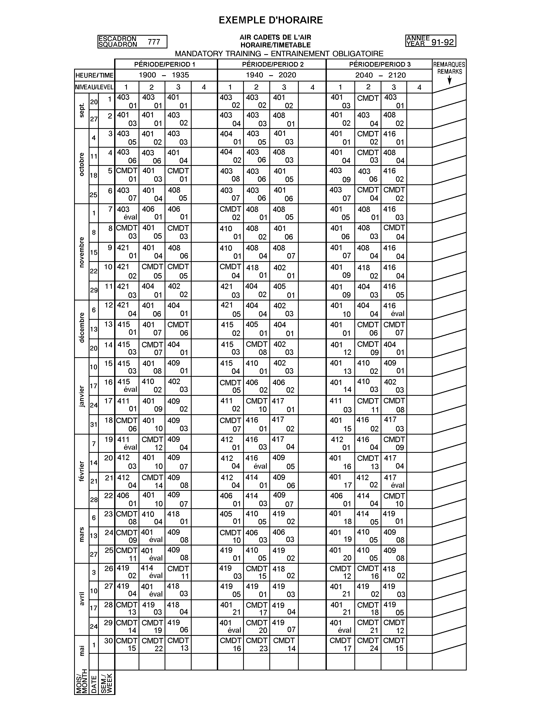
CHAPITRE 2

PRÉCISIONS SUR LE COURS

BUT

1. Le but du cours de niveau de compétence 2 est d'entraîner un cadet afin qu'il accomplisse les tâches exigées d'un cadet de niveau 2, telles que détaillées dans l'A-CR-CCP-264/PT-001, Description des normes d'instruction.

EXIGENCES

2. Durée du cours. Le cours s'échelonne sur 25 sessions d'entraînement en plus des exercices d'entraînement obligatoire complémentaire suivants :

a. 1er septembre au 30 juin : une journée de vol de familiarisation (planeur, moteur, etc.), et un exercice de fin de semaine;

b. 1er septembre au 31 décembre : deux exercices d'une journée; et

c. 1er janvier au 30 juin : deux exercices d'une journée.

3. De plus, 5 sessions d'entraînement peuvent être allouées à la discrétion du commandant.

4. En résumé, le cours est alors d'une durée de :

a. 30 sessions d'entraînement (une par semaine) :

(1) 25 sessions consacrées au niveau deux d'entraînement, et

(2) 5 sessions utilisées à la discrétion du commandant; et

b. 8 journées d'entraînement obligatoire complémentaire.

5. Instructeurs. Les instructeurs qui participent à ce cours sont :

a. officier d'entraînement;

b. officiers instructeurs – officiers de cours/niveaux; et

c. cadets-instructeurs qualifiés du niveau 4.

6. Capacité du cours. La capacité du cours dépendra des ressources disponibles à chaque escadron. De plus, l'enrôlement demeurera en accord avec les quotas accordés aux escadrons.

7. Besoins en installations. Les escadrons devraient s'assurer l'accès aux installations suivantes pour ce cours :

a. air de manœuvre pour l'exercice militaire;

b. locaux de classes;

c. un champ de tir; et

d. aire de manœuvre pour des activités sportives.

8. Soutien en équipement et en personnel. Pendant le cours il est prévu qu'un exercice de survie pour équipage de vol sera administré pour permettre au cadet de niveau deux d'appliquer ses connaissances en survie en forêt. Le soutien en équipement d'entraînement est le suivant :

a. transport, autobus, camionnette (selon la disponibilité);

b. sacs de couchage;

c. deux radios;

d. tentes pour le poste de commande et l'hébergement;

e. rations fraîches ou sèches (selon la disponibilité); et

f. équipements additionnels tels que : haches, pelles, câbles, lanternes, poêles Coleman.

9. Entraînement à la citoyenneté. Un entraînement pratique à la citoyenneté doit être fait à l'escadron. Un cadet doit participer à un minimum de deux activités pendant l'année d'entraînement. Ces activités doivent être inscrites à l'horaire lors de l'entraînement obligatoire complémentaire et sont créditées à titre d'activités désignées comme il est décrit au paragraphe 2. Les activités de citoyenneté peuvent inclure, mais ne sont pas limitées à :

a. Communauté

(1) course Terry Fox,

(2) jour du Coquelicot,

(3) Armistice,

(4) campagne de Noël,

(5) parade du Père Noël,

(6) bénévolat dans les hôpitaux,

(7) visite à des gens du troisième âge,

(8) cérémonies commémoratives communautaires, et

(9) aide lors d'événements communautaires.

b. Environnement

(1) projets communautaires de nettoyage,

(2) aide aux gens de la communauté à retourner les articles recyclables,

(3) entretien d'un parc, et

(4) toute activité locale visant la préservation de l'environnement.

CHAPITRE 3

ÉVALUATION DES CADETS

GÉNÉRALITÉS

1. Évaluation du niveau. Une évaluation de type SUCCÈS/ÉCHEC de chaque cadet sera faite en se basant sur :

a. la réussite des OREN tels que décrits au chapitre 4 de cette NORCO; et

b. le rendement général du cadet.

2. Évaluation des objectifs de rendement. Le succès des OREN sera évalué au moyen de :

a. contrôles de rendement; et

b. contrôles de connaissances.

3. Contrôles de rendement. Tous les OREN seront évalués au moyen de contrôles de rendement. Les OREN qui ne sont pas évalués de façon pratique, le seront au moyen de contrôles de connaissances. Ces tests peuvent être écrits ou oraux. Il est cependant recommandé qu'ils soient oraux. La note de passage est de 60 p. 100.

ÉVALUATIONS SPÉCIFIQUES

4. OREN 401. À la fin de cet OREN, une évaluation pratique sera faite. À l'annexe A de ce chapitre, vous trouverez la formule d'évaluation finale de tous les mouvements et le guide d'évaluation.

5. OREN 403. Le cadet doit compléter tous les OCOM de cet OREN pour obtenir la mention «succès». La tenue et le comportement du cadet refléteront le degré de fierté et de loyauté démontrées envers les cadets de l'aviation du Canada. Une supervision étroite de la tenue et du comportement des cadets doit être effectuée régulièrement durant l'année. Des commentaires concernant un rendement faible et insuffisant doivent être inscrits à la fiche de renseignements du cadet (annexe G). La formule d'évaluation mensuelle des uniformes, reproduite à l'annexe B du présent chapitre, doit être utilisée si les uniformes sont évalués dans le cadre d'une compétition inter-section.

6. OREN 404. Afin de rencontrer les normes de l'OREN 404, le cadet doit participer à un minimum de deux activités communautaires durant l'année. Une des deux activités devra avoir rapport à la préservation de l'environnement, p. ex. : aider les gens à livrer leurs articles recyclables, nettoyer un parc, planter des arbres, etc. Il y a plusieurs programmes locaux auxquels les cadets peuvent participer.

7. OREN 405. Le test du Programme d'efficience physique des cadets de l'aviation (PEPCA) sera effectué une fois par année pour indiquer le niveau de forme physique des cadets. Ces derniers doivent de plus participer à une activité sportive d'équipe avec l'escadron durant l'année. Peu importent leurs antécédents en ce sens, les cadets doivent compléter le test du PEPCA. Ils rencontrent ainsi un des buts du programme de sport de l'escadron, qui est de travailler en équipe et d'encourager les autres. Si un cadet atteint un niveau de performance moins élevé qu'à l'école, le plus haut niveau sera reconnu.

8. OREN 406. Malgré le fait qu'aucune évaluation nést requise pour cet OREN, les cadets doivent être présents aux conférences.

9. OREN 408. Le but de ce cours étant seulement d'initier le cadet aux principes élémentaires du leadership, il n'y aura pas d'évaluation.

10. OREN 410. Le cadet doit effectuer un exposé de trois minutes préparé en s'assurant que la communication de ses idées se fait au moyen d'une bonne apparence, une bonne voix et attitude. Le guide d'évaluation se trouve à l'annexe D du présent chapitre. Le cadet peut choisir n'importe quel sujet, l'impromptu de l'OCOM 410.02 servant de préparation.

11. OREN 414. Le cadet doit répondre à une interrogation orale portant sur le contenu de cet OREN. Il doit utiliser un avion miniature pour illustrer ses explications. Les réponses n'ont pas à être très détaillées, mais le cadet doit répondre correctement aux questions portant sur le principe de Bernoulli. Les questions se trouvent à l'annexe E du présent chapitre.

12. OREN 416. Le cadet doit répondre à une interrogation orale portant sur le sujet. Les réponses n'ont pas à être très détaillées. Les questions se trouvent à l'annexe F du présent chapitre.

13. OREN 418. Le cadet devra correctement utiliser les procédures radiophoniques orales pour réciter l'alphabet phonétique et les nombres.

14. OREN 419. Le cadet devra participer à un exercice de survie pour équipage de vol de fin de semaine. Le critère minimum exigé est la présence à l'exercice.

NOTATION

15. Les résultats des OREN 401 et 410 seront présentés par une NOTE alors que les OREN 403, 404, 405, 406, 408, 414, 416, 418 et 419 seront évalués selon le système SUCCÈS/ÉCHEC seulement.

16. Notation de NIVEAU. Les résultats possibles quant à l'évaluation du rendement général du cadet dans son niveau d'entraînement sont :

a. A – Rendement SUPÉRIEUR :

(1) le cadet a réussi avec une moyenne de 80 p. 100 et plus les OREN 401 et 410, et

(2) le cadet a obtenu la mention SUCCÈS aux neuf autres OREN du niveau 2, et

(3) le cadet a fait preuve d'enthousiasme dans l'accomplissement de ses tâches, a aidé ses collègues à atteindre les normes exigées d'un cadet de niveau 2 et s'est impliqué activement dans les diverses activités de lescadron.

b. B – Rendement SATISFAISANT :

(1) le cadet a réussi avec une moyenne minimum de 60 p. 100 les OREN 401 et 410,

(2) le cadet a obtenu la mention SUCCÈS dans au moins huit des neuf autres OREN du niveau 2, et

(3) le cadet a fait preuve d'enthousiasme dans l'accomplissement de ses tâches.

c. C – Rendement MINIMUM :

(1) le cadet a réussi avec une moyenne minimum de 60 p. 100 les OREN 401 et 410;

(2) le cadet a obtenu la mention SUCCÈS dans au moins six des neuf autres OREN du niveau 2, et

(3) le cadet a adopté, à quelques occasions, un comportement ne rencontrant pas les normes exigées d'un cadet de niveau 2.

d. E – ÉCHEC :

(1) le cadet n'a pas réussi avec la moyenne minimum de 60 p. 100 les oREN 401 et 410,

(2) le cadet a obtenu la mention ÉCHEC dans cinq des neuf autres OREN du niveau 2, et

(3) le cadet n'a pas rencontré les normes de comportement exigées d'un cadet de niveau 2.

REPRISES D'ÉVALUATION

17. Un cadet qui n'aura pas réussi une évaluation aura l'occasion de faire une reprise d'évaluation. L'échec d'une reprise constitue un échec de l'OREN (voir les paragraphes 29 à 32 pour de plus amples détails). Si, selon le jugement de l'officier d'entraînement, des circonstances inhabituelles prévalent, une autre reprise peut être accordée. Les détails devraient être enregistrés au dossier du cadet.

CONTRÔLE DE LA PROGRESSION

18. Un contrôle de la progression du cadet est nécessaire afin de pouvoir :

a. déceler des signes avant-coureurs de difficultés dans le cheminement du cadet; et

b. vérifier l'efficacité de l'entraînement.

19. Les systèmes utilisés pour ce faire sont :

a. entrevues des cadets; et

b. tests de leçons (à la fin des OCOM).

20. Dossier de progression du cadet. Le dossier de progression sera utilisé pour enregistrer des observations sur le rendement du cadet. L'officier responsable du niveau devra s'assurer que les formules suivantes sont jointes au dossier :

a. les registres de présences et de complètement des activités nécessaires à la réussite des OREN/OCOM;

b. compilation des résultats pour chaque OREN;

c. commentaires/observations pour chaque élément d'évaluation;

d. observations portant sur le rendement/comportement; et

e. formules de consultations, rapports d'entrevues.

21. Les cadets éprouvant des difficultés au niveau de la performance devraient être rencontrés en consultation pour discuter des difficultés et des actions correctives à prendre, le cas échéant.

22. Entrevues des cadets. Les entrevues des cadets seront faites par l'officier de niveau. Il y aura un minimum d'une rencontre par année d'entraînement, par cadet.

23. Les points à améliorer seront abordés et discutés durant ces entrevues.

24. Tests de leçons. Des petits tests portant sur l'entraînement reçu dans le cours devraient être administrés régulièrement. Ces tests peuvent servir de contrôle de la progression et peuvent réduire le nombre de reprises d'évaluations.

PROGRÈS INSATISFAISANTS

25. Des progrès insatisfaisants sont notés quand :

a. il y a échec d'un OREN; ET/OU

b. le cadet affiche une tenue et un comportement déficients.

26. Tous les échecs d'OREN seront soumis à l'officier d'entraînement par l'officier de niveau pour fins d'évaluation. L'officier d'entraînement évaluera alors :

a. la gravité de l'échec;

b. le rendment du cadet dans des OREN connexes;

c. les signes précurseurs de l'échec et les actions prises;

d. le rendment général dans le cours; et

e. la faisabilité d'une reprise d'évaluation.

27. De l'entraînement supplémentaire ou une reprise d'évaluation sera recommandé par l'officier d'entraînement ou l'officier commandant.

28. Dans le cas d'un cadet éprouvant des difficultés de comportement, les officiers commandants devraient suivre les procédures habituelles de consultation.

RAPPORT DE COURS

29. Un dossier sera préparé pour chaque cadet. À l'annexe G vous trouverez une exemple de la fiche de renseignements du cadet où les résultats du cadet seront compilés.

30. La fiche de renseignements du cadet indiquera le «succès» ou l'«échec».

31. Le dossier contiendra une description narrative de la performance du cadet durant le cours, incluant des renseignements spécifiques concernant :

a. les OREN dans lesquels le cadet démontre des habiletés exceptionnelles; et

b. les OREN dans lesquels le cadet rencontre des difficultés.

32. La description de la performance peut contenir :

a. des commentaires généraux sur le comportement;

b. une description narrative :

(1) d'un rendement exceptionnel, ou

(2) d'un rendement insuffisant ayant requis une consultation; et

c. des recommandations concernant l'emploi ou l'attribution de cours d'été.

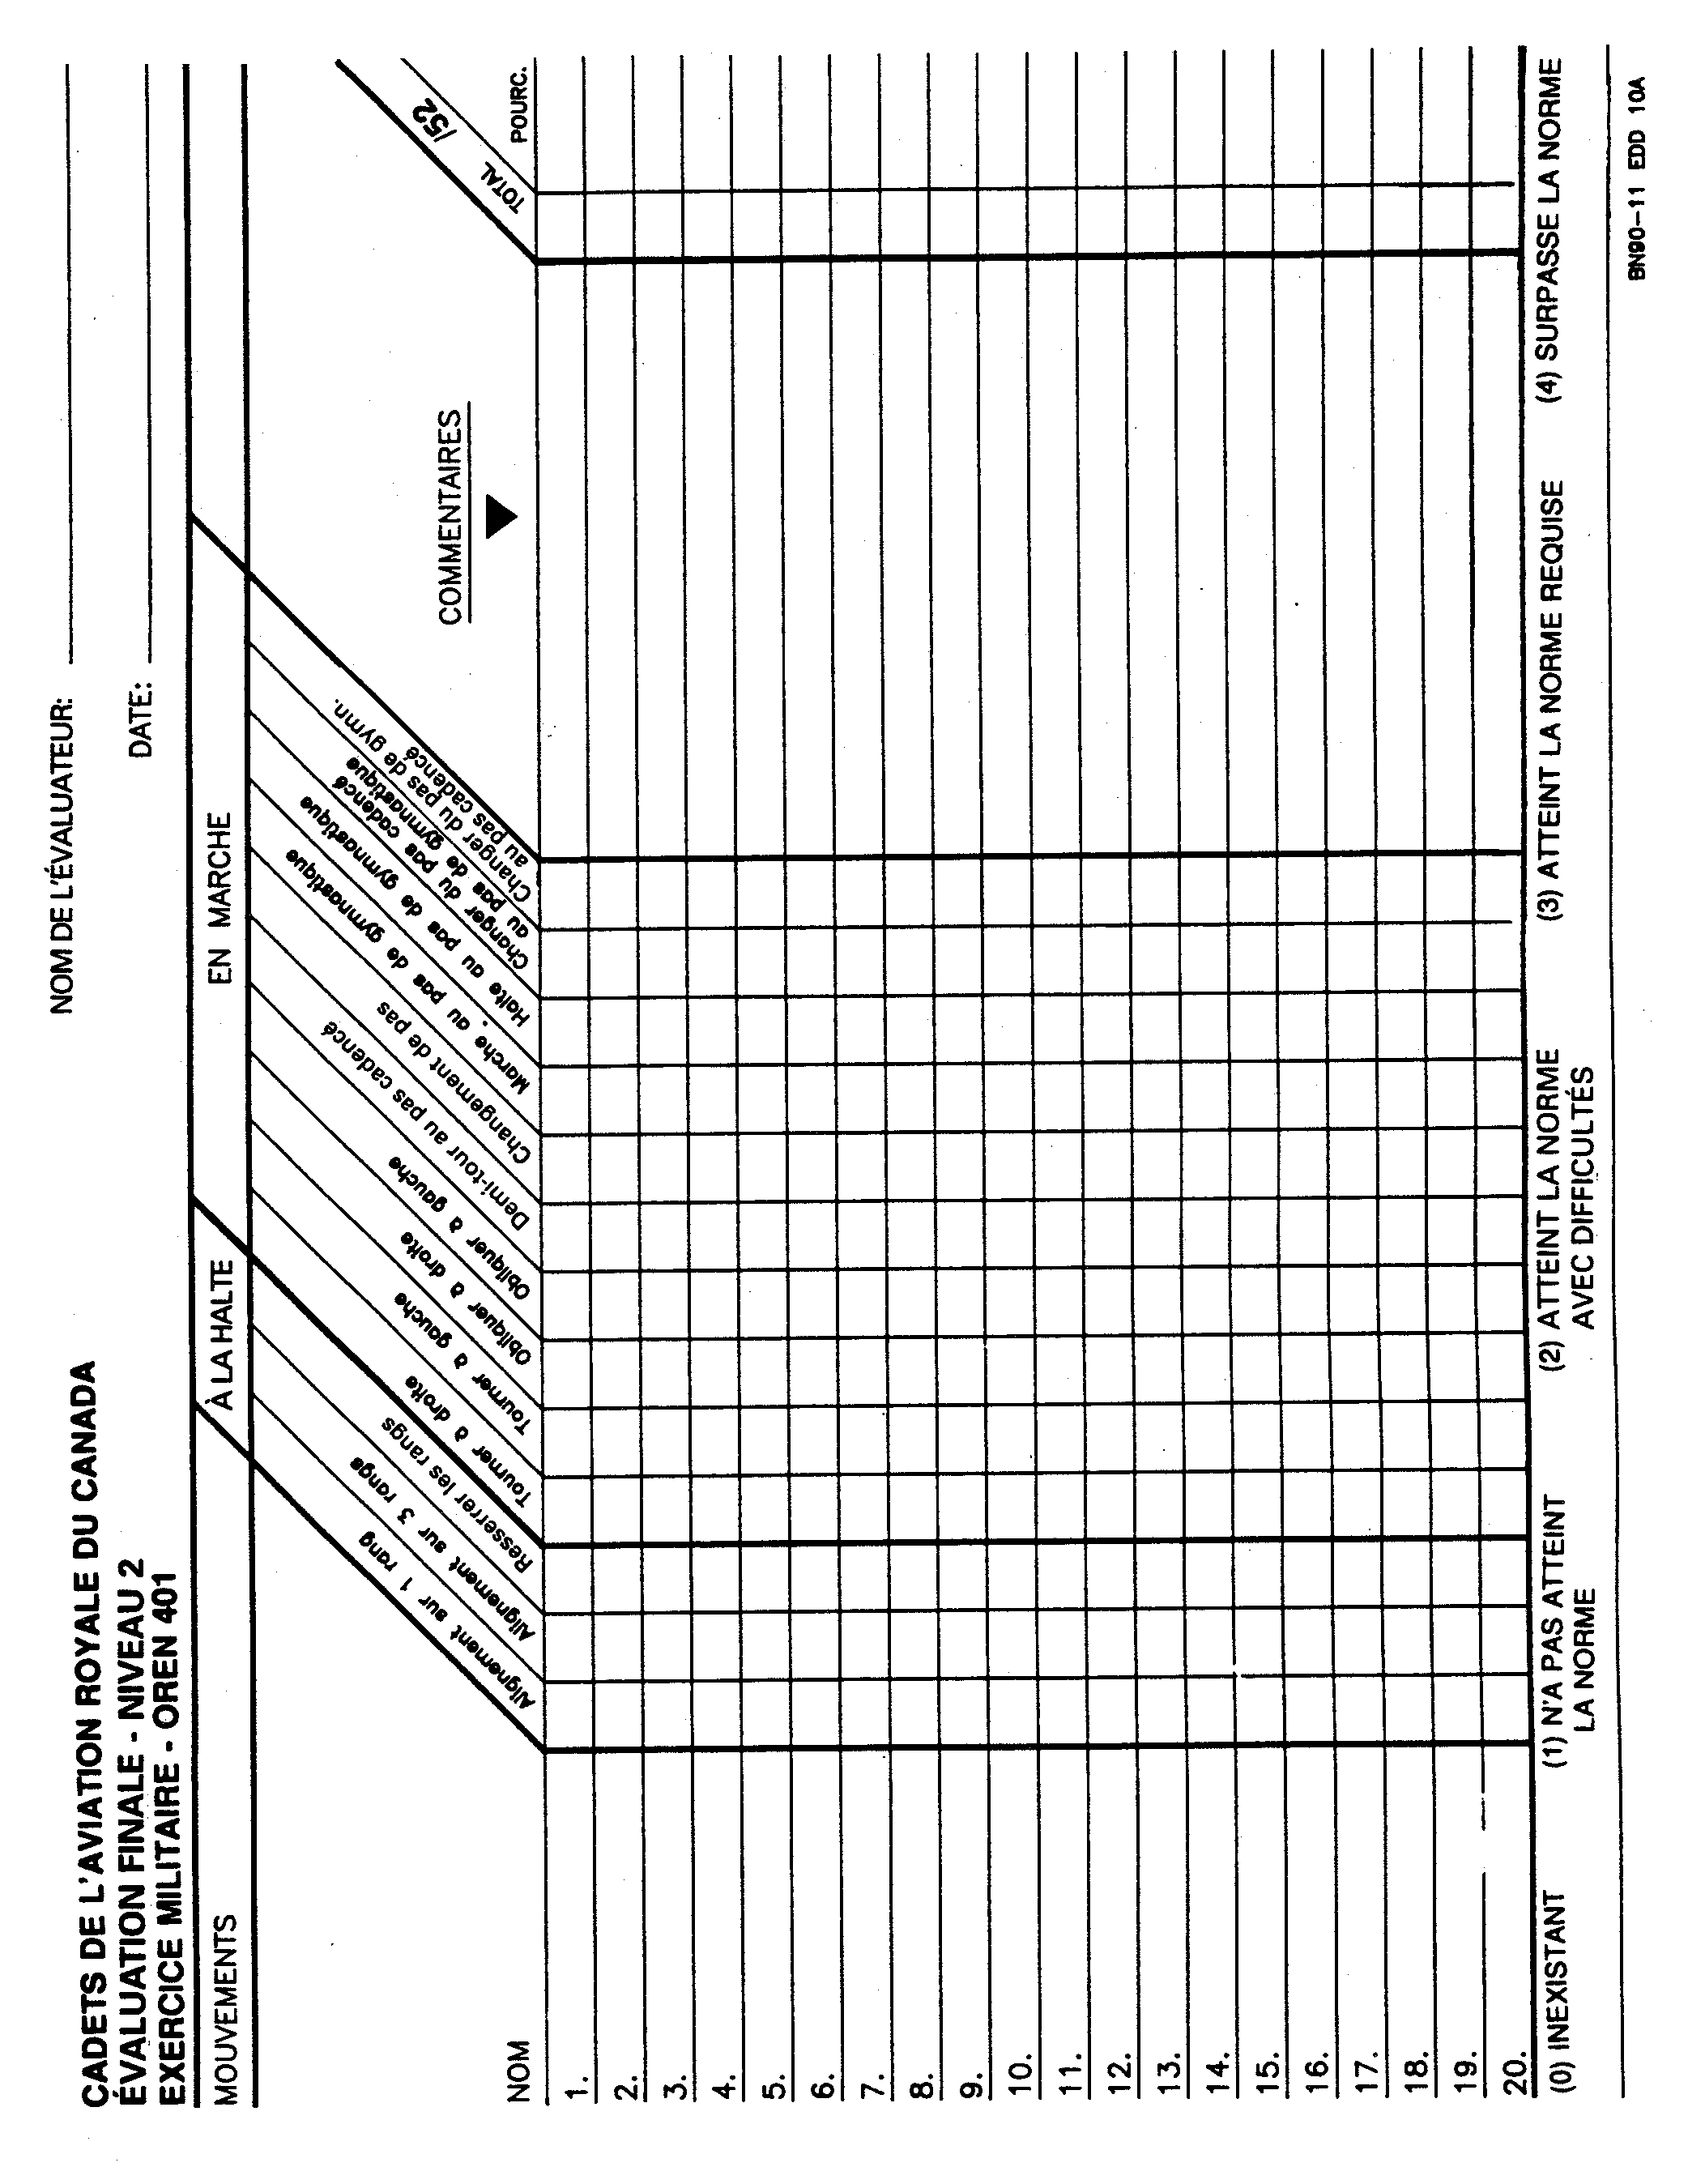
TABLE OF CONVERSION

 | /52 | % | /52 | % | /52 | % | /52 | %
 | 1 | 1 | 15 | 29 | 29 | 56 | 43 | 83
 | 2 | 4 | 16 | 31 | 30 | 58 | 44 | 84
 | 3 | 6 | 17 | 33 | 31 | 60 | 45 | 86
 | 4 | 8 | 18 | 35 | 32 | 61 | 46 | 88
 | 5 | 10 | 19 | 36 | 33 | 63 | 47 | 90
 | 6 | 11 | 20 | 38 | 34 | 65 | 48 | 92
 | 7 | 13 | 21 | 40 | 35 | 67 | 49 | 94
 | 8 | 15 | 22 | 42 | 36 | 69 | 50 | 96
 | 9 | 17 | 23 | 44 | 37 | 71 | 51 | 98
 | 10 | 19 | 24 | 46 | 38 | 73 | 52 | 100
 | 11 | 21 | 25 | 48 | 39 | 75
 | 12 | 23 | 26 | 50 | 40 | 77
 | 13 | 25 | 27 | 52 | 41 | 79
 | 14 | 27 | 28 | 54 | 42 | 81

(Reproduire sur place)
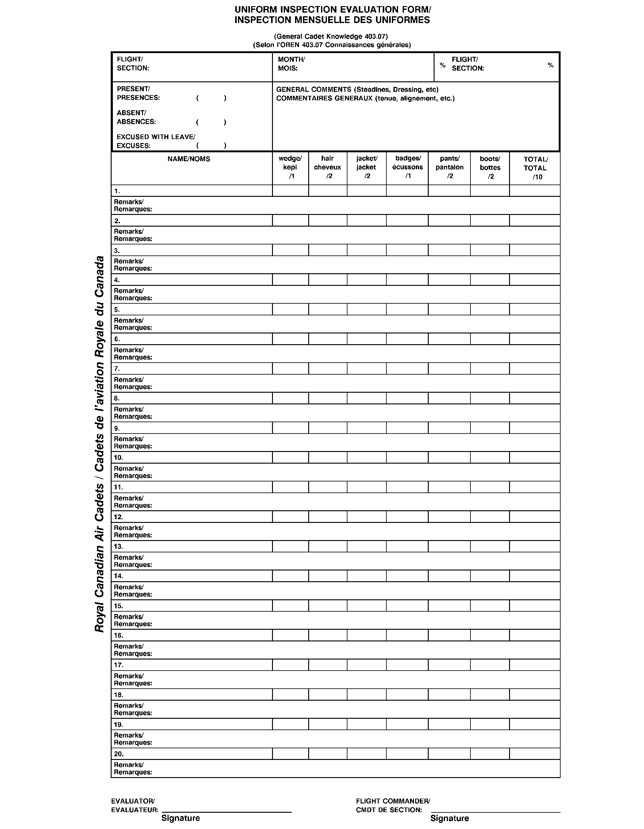
(Reproduire sur place)
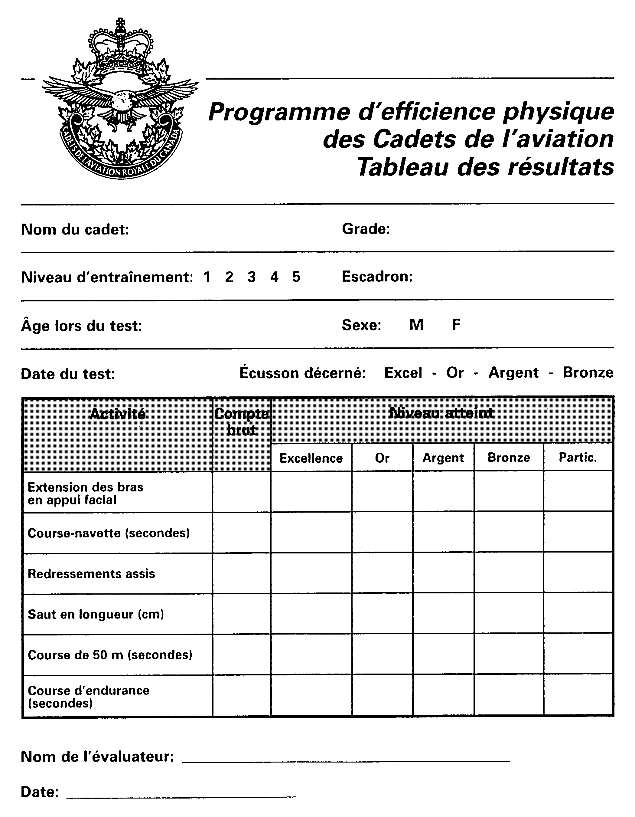
(Reproduire sur place)
CADETS DE L'AVIATION ROYALE DU CANADA
OREN 410 – ART ORATOIRE
ÉVALUATION – NIVEAU 2

Non du cadet:
1. EXPOSÉ IMPROMPTU D'UNE MINUTE (OCOM 410-02)

Idée principale /3 Voix /3
Développement /2 Apparence /2
Conclusion /3 Attitude /2

Total /15

Commentaires___________________________________________________________________

Date: Évaluateur:

2. EXPOSÉ PRÉPARÉ DE TROIS MINUTES (OCOM 410-05)

Introduction /2 Voix /3
Développement /3 Apparence /2
Conclusion /3 Attitude /3
Cohérence /2 Aide(s) visuelle(s) /2

Total /20

Commentaires___________________________________________________________________

Date: Évaluateur:

(Reproduire sur place)
ÉVALUATION ORALE OREN 414
PRINCIPES DE VOL

Instructions : Les cadets devront répondre correctement aux questions en utilisant un modèle ou une illustration. Si le nombre de cadets est trop important, les questions peuvent être divisées parmi eux, ou ils peuvent être regroupés en équipe.

Aides à l'interrogation : modèle réduit et/ou des photos d'avions.

1. Énumérer les quatre forces qui agissent sur l'avion en vol et démontrer leur effet sur l'avion.

2. Illustrer et expliquer comment la portance est produite et identifier les zones de haute et de basse pression alors que l'air se déplace au-dessus de l'aile de l'avion.

3. Expliquer l'importance du profil aérodynamique.

4. Expliquer et donner des exemples de traînées.

5. Expliquer et démontrer l'axe latéral de l'avion.

6. Dire quelle gouverne produit le roulis. Autour de quel axe l'avion effectue-t-il le roulis?

7. Dire quelle gouverne produit le tangage. À l'aide d'un modèle, démontrer le tangage.

8. Autour de quel axe le tangage se produit-il? Démontrer avec l'aide d'un modèle.

9. Autour de quel axe le mouvement de lacet se produit-il? Démontrer l'axe sur un modèle.

10. Quelle gouverne produit le mouvement de lacet? Démontrer le mouvement de lacet avec un modèle.

ÉVALUATION ORALE OREN 416
PROPULSION

Instructions : Les cadets devront répondre correctement aux questions en utilisant un modèle ou une illustration. Si le nombre de cadets est trop important, les questions peuvent être divisées parmi eux, ou ils peuvent être regroupés en équipe.

Aides à l'interrogation : modèle réduit et/ou des photos d'avions.

1. Nommer les trois types de moteurs.

2. Lequel des petits avions est le plus fréquemment utilisé?

3. Quelle forme ont les hélices et pourquoi?

4. Identifier les pièces suivantes et expliquer leur fonction :

– soupape d'admission

– soupape d'échappement

– bougie d'allumage

– piston

– cylindres

– bielle

– vilebrequin

5. Expliquer le fonctionnement et l'avantage principal du moteur à turbopropulsion.

6. Nommer les trois types de moteurs à combustion interne.

7. Expliquer les quatre temps du moteur à quatre temps. Identifier chacune des pièces en mouvement lors de chaque temps et décrire l'action qui se produit.

8. Nommer une fonction de l'huile et expliquer son importance dans le bon fonctionnement du moteur.

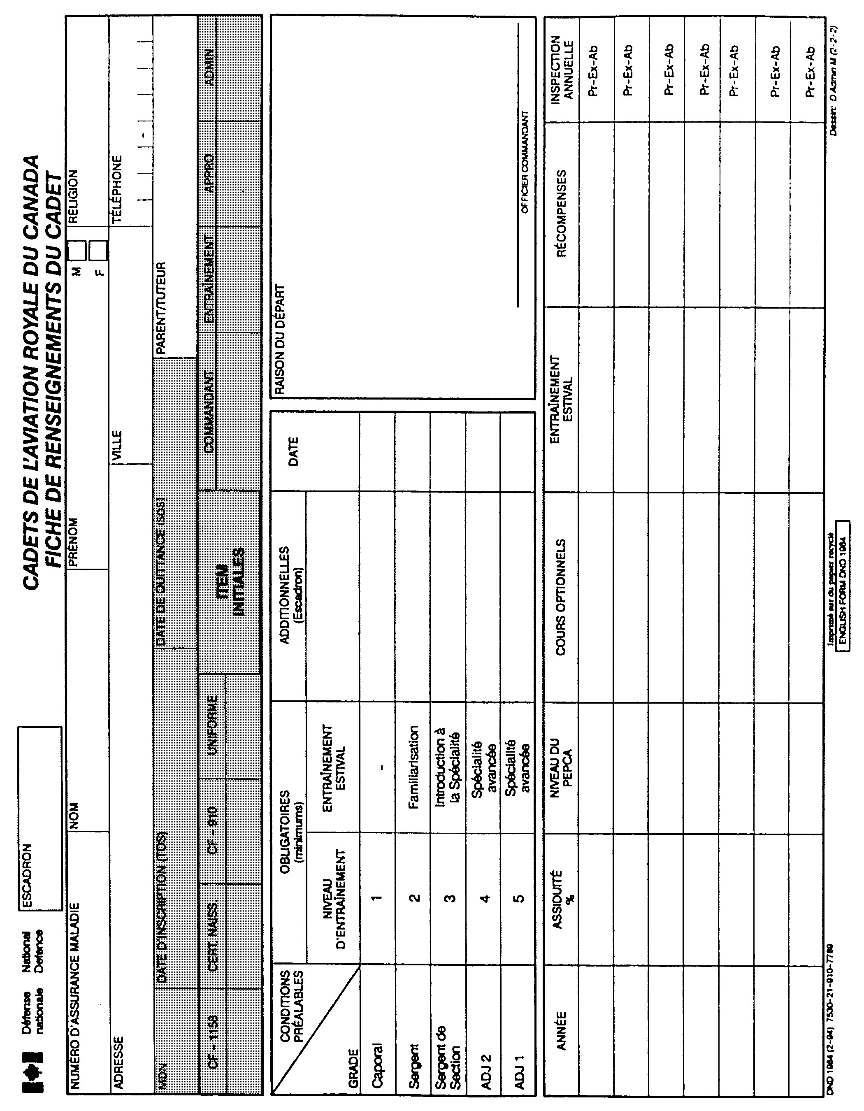

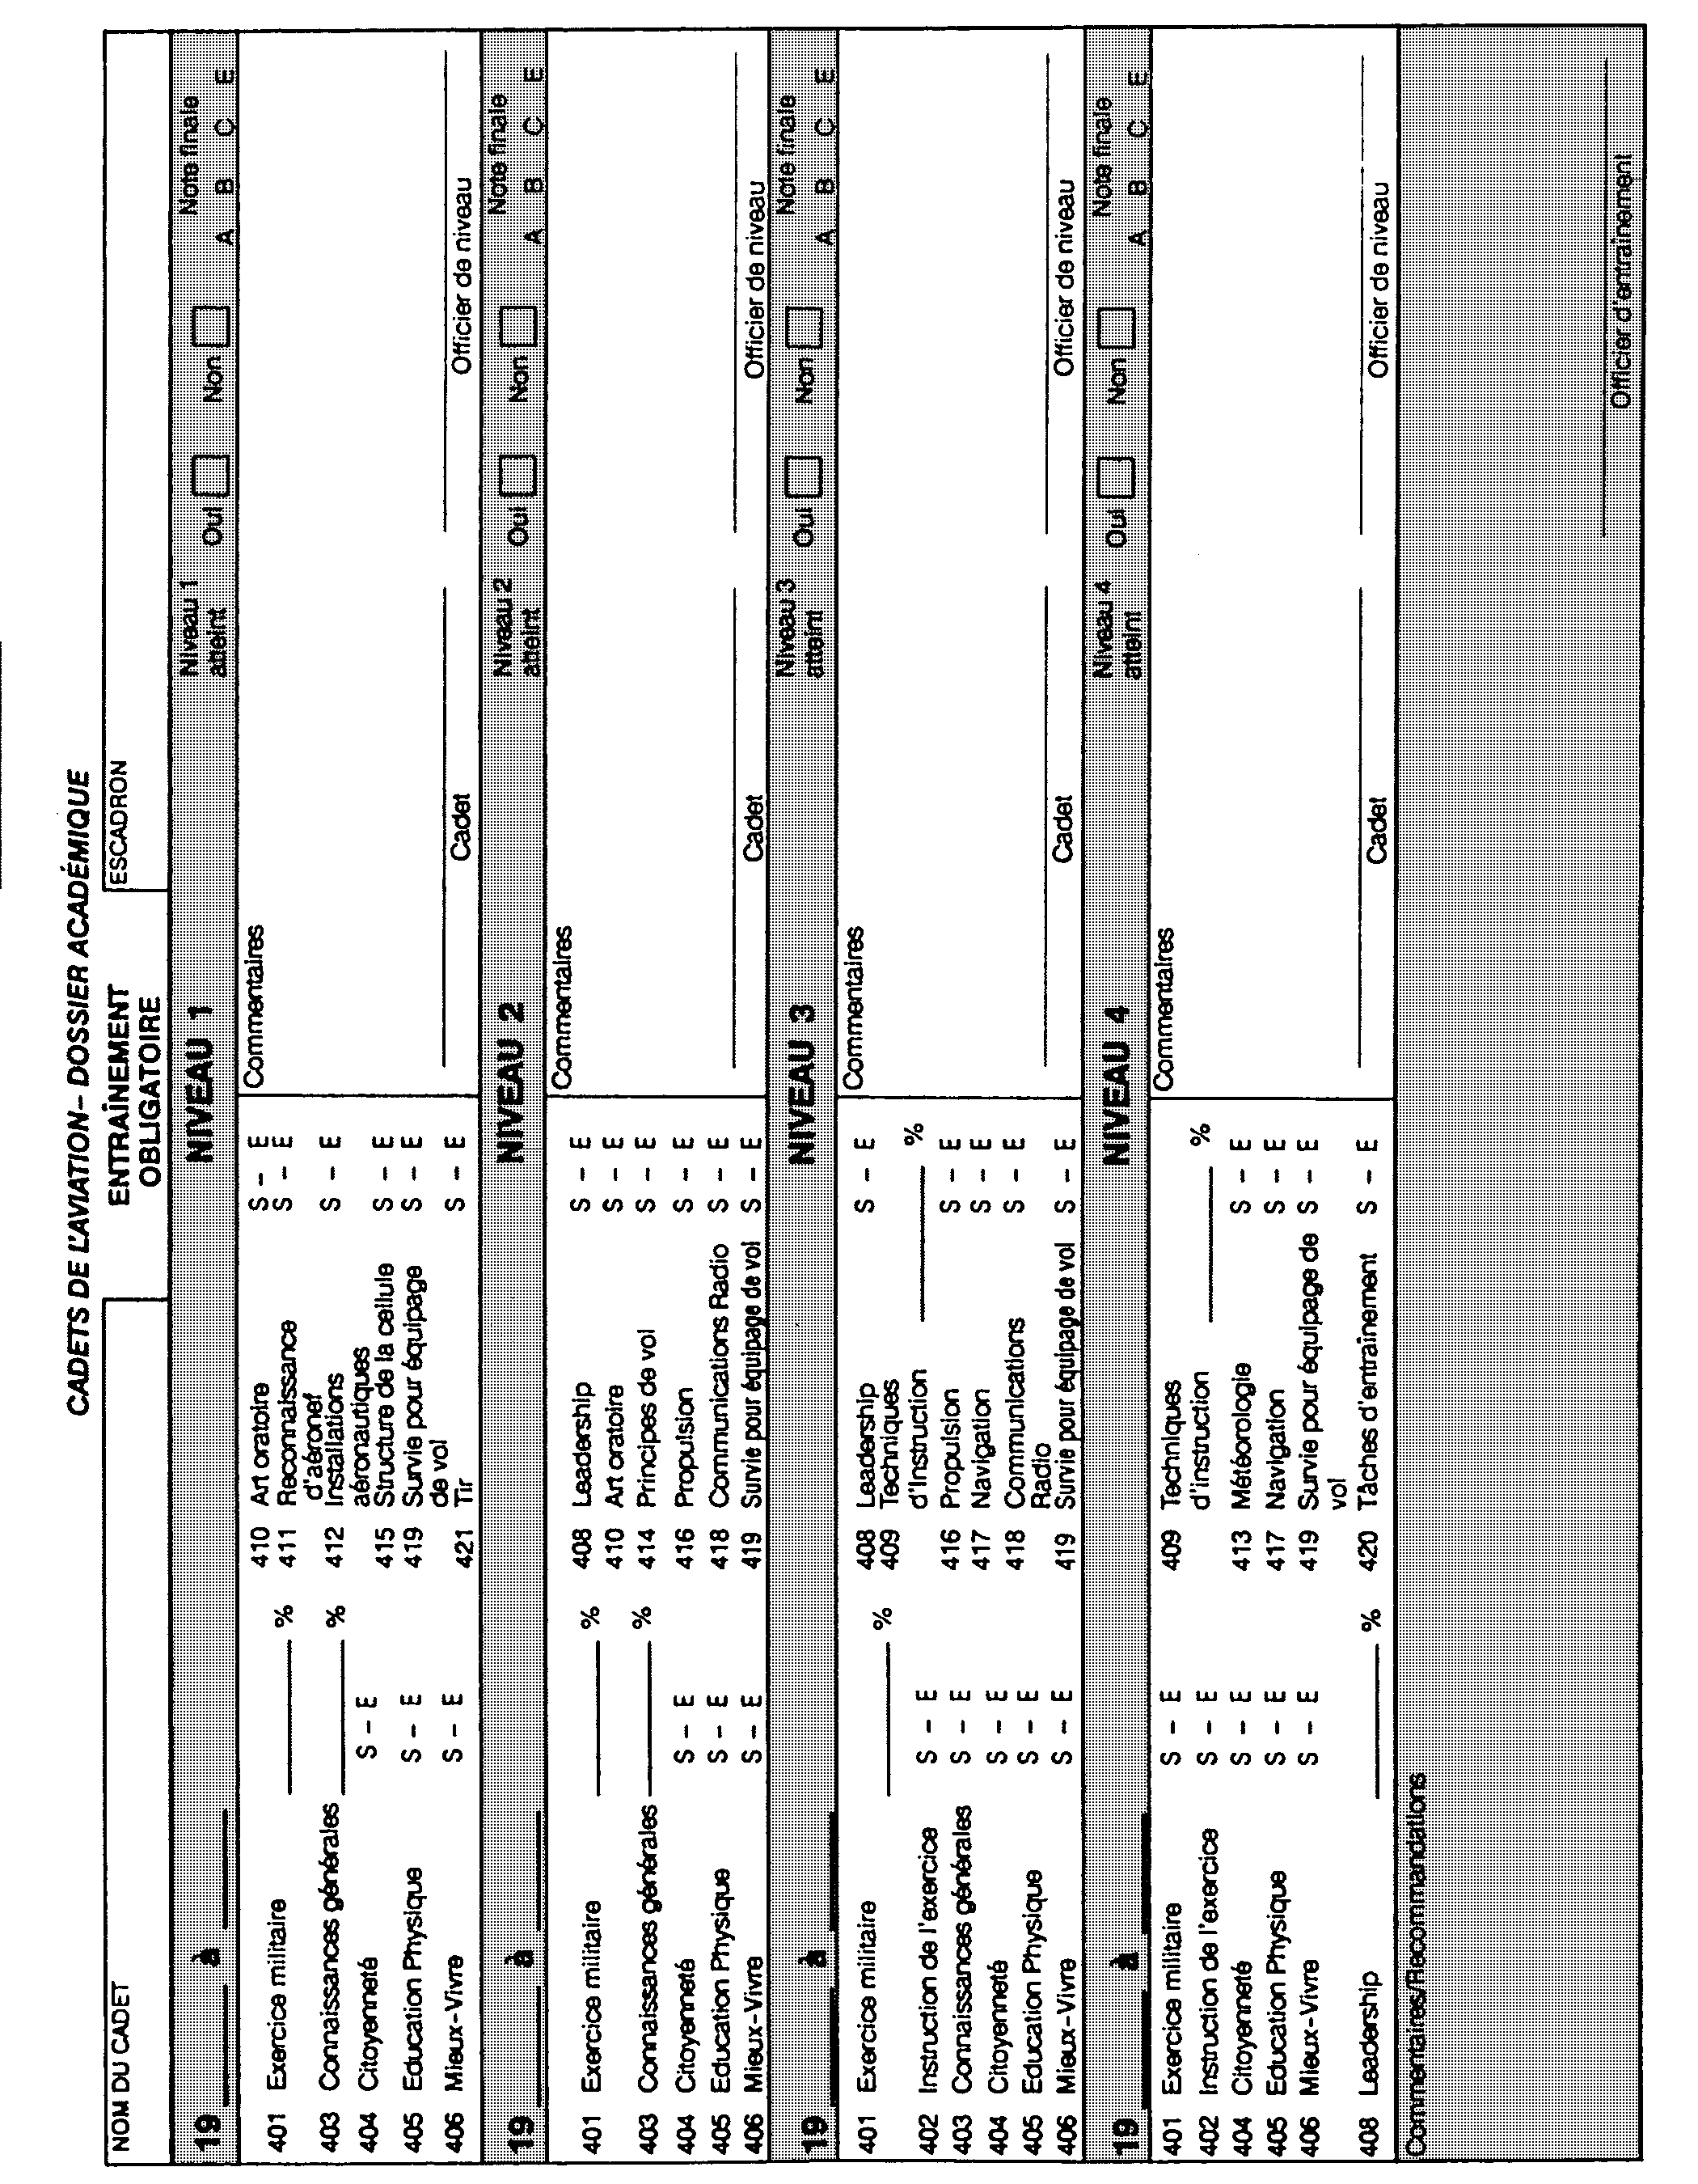
CHAPITRE 4 : DESCRIPTIONS SOMMAIRE
TITRE DU COURS : NIVEAU 2 OBJECTIFS DE RENDEMENT

NORCO : A-CR-CCP-265/PC-001
401 EXERCICE MILITAIRE
RENDEMENT – Exéctuer l'exercice à la halte et en marche

A. PLAN DE COURS :

OCOM | ÉNONCÉ DE PERFORMANCE | NOMBRE DE PÉRIODES
01  02  03  04  05  06  07  08  09  10 | Exécuter les mouvements d'exercice à la halte et en marche (révision/pratique).  Exécuter l'alignement par rang de taille sur un, deux et trois rangs.  Tourner à gauche (droite) et obliquer à gauche (droite) en marche au pas cadencé.  Exécuter le demi-tour en marche au pas cadencé.  Réviser/pratiquer.  Exécuter la marche et la halte au pas de gymnastique, changer de cadence du pas de gymnastique au pas cadencé, et changer de cadence du pas cadencé au pas de gymnastique.  Exécuter les mouvements d'exercice en march (révision/pratique).  Exécuter le changement de pas en marche au pas cadencé.  Resserrer les rangs vers la guache ou vers la droite.  Exécuter les mouvements d'exercice militaire à la halte et en marche.  Évaluation | 2  1  1  1  1  1  1  1  1  3  3
TOTAL 16
B. ENTRAÎNEMENT OBLIGATOIRE COMPLÉMENTAIRE

NORCO : A-CR-CCP-265/PC-001

Normes : Le cadet doit participer à l'inspection annuelle de l'escadron.

CHAPITRE 4 : DESCRIPTION DES LEÇONS

TITRE DU COURS : NIVEAU 2 NUMÉRO DE NORCO : A-CR-CCP-265/PC-001
OBJECTIFS DE COMPÉTENCE/POINTS D'ENSEIGNEMENT | PRÉCISIONS SUR LE COURS
EXERCICE MILITAIRE : 401.01 | 5. DURÉE : Deux périodes de 35 minutes.
1. OBJECTIF : Exécuter des mouvements d'exercice à la halte et en marche.  2. CONDITIONS :  a. éléments fournis – commandements; et  b. interdits – assistance.  3. NORME : Le cadet devra effectuer les mouvements d'exercice suivants en accord avec les procédures décrites aux références :  a. formation d'une escouade;  b. position du gard-à-vous;  c. position «en place repos»;  d. position «en repos»;  e. position du gard-à-vous à «en place repos»;  f. position du «en place repos» au gard-à-vous;  g. position du «en place repos» au «repos»;  h. ouverture et fermeture des rangs;  j. pas en avant et pas en arrière;  k. tour à gauche (droite) et demi-tour à la halte;  m. marche et halte au pas cadencé; | 6. MÉTHODES SUGGÉRÉES :  a. révision;  b. pratique/répétition; et  c. correction individuelle.
7. OBSERVATIONS :

a. l'exercice enseigne l'obéissance, l'assurance et la confiance en soi au cadet. Bien enseigné et exécuté, l'exercice développe la fierté personnelle et l'esprit de corps nécessaires à l'entraînement; et
b. les formations d'escouade sont essentielles pour conserver un contrôle et assurer l'uniformité durant l'entraînement.
8. RÉFÉRENCES :

a. A-PD-201-000/PT-000, Manuel de l'exercice et du cérémonial des Forces canadiennes; et
b. Manuel de poche du Niveau 2.
 | 9. MATÉRIEL  D'INSTRUCTION :  Sans objet. | 10. AIDES À LA  COMPRÉHENSION :  Sans objet.
 | 11. CONTRÔLE DE RENDEMENT : Sans objet.
12. REMARQUES :

a. ces deux leçons doivent être utilisées afin de réviser tous les mouvements enseignés au Niveau 1; et
b. s'assurer de bien corriger les habiletés de base.

CHAPITRE 4 : DESCRIPTION DES LEÇONS

TITRE DU COURS : NIVEAU 2 NUMÉRO DE NORCO : A-CR-CCP-265/PC-001
EXERCICE MILITAIRE : 401.01 (suite)
n. la conversion;

p. pas allongé et pas raccourci;

q. marquer le pas, vers l'avant et halte au pas cadencé;

r. le salut de la main à la halte;

s. le salut de la main en marche; et

t. le salut de l'escouade en marche.

4. POINTS D'ENSEIGNEMENT : Faire une révision des explications, si nécessaire.

CHAPITRE 4 : DESCRIPTION DES LEÇONS

TITRE DU COURS : NIVEAU 2 NUMÉRO DE NORCO : A-CR-CCP-265/PC-001
OBJECTIFS DE COMPÉTENCE/POINTS D'ENSEIGNEMENT | PRÉCISIONS SUR LE COURS
EXERCICE MILITAIRE : 401.02 | 5. DURÉE : Une période de 35 minutes.
1. OBJECTIF : Exécuter l'alignement de taille sur un, deux et trois rangs.  2. CONDITIONS :  a. éléments fournis – commandements; et  b. interdits – assistance.  3. NORME : Le cadet devra :  a. exécuter l'alignement de taille sur un rang en :  (1) tournant à droite;  (2) observant la pause réglementaire;  (3) s'alignant, épaule à épaule, en rapport de taille avec les autres de l'escouade;  (4) numérotant;  (5) effectuant un pas en avant pour les numéros impairs et un pas en arrière pour les numéros pairs;  (6) tournant à droite pour les numéros impairs ou en tournant à gauche pour les numéros pairs; et  (7) s'avançant au pas cadencé et reformant trois rangs en adoptant sa nouvelle position; et  b. exécuter l'alignement de taille sur trois rangs en :  (1) tournant à droite;  (2) observant la pause réglementaire;  (3) s'alignant en rapport de taille avec les autres; | 6. MÉTHODES SUGGÉRÉES :  a. démonstration/explication/exécution/révision; et  b. correction individuelle.
 | 7. OBSERVATIONS : L'alignement par rang de taille donne à l'escouade une allure plus iniforme et permet d'assigner des positions spécifiques aux cadets.
8. RÉFÉRENCES :

a. A-PD-201-000/PT-000, art. 227, 229, 230; et

b. Manuel de poche du Niveau 2.
 | 9. MATÉRIEL  D'INSTRUCTION :  Aide-instructeur. | 10. AIDES À LA  COMPRÉHENSION :  Diagrammes des mouvements.
 | 11. CONTRÔLE DE RENDEMENT : Chaque cadet sera évalué individuellement et devra adopter les positions commandées.
12. REMARQUES :

a. il n'est pas nécessaire d'enseigner l'alignement sur deux rangs, à moins que l'escouade utilise cette formation régulièrement. Sinon, mentionner aux cadets qu'il s'agit d'une option disponible.

CHAPITRE 4 : DESCRIPTION DES LEÇONS

TITRE DU COURS : NIVEAU 2 NUMÉRO DE NORCO : A-CR-CCP-265/PC-001
EXERCICE MILITAIRE : 401.02 (suite) | b. bien vérifier les détails dans les références pour cette leçon.
(4) ouvrant les rangs;

(5) numérotant;

(6) effectuant un pas vers l'arrière pour les numéros pairs;

(7) tournant à droite pour les numéros impairs et à gauche pour les numéros pairs; et

(8) s'avançant au pas cadencé et reformant trois rangs en adoptant sa nouvelle position.

4. POINTS D'ENSEIGNEMENT :

Alignement sur un rang – retour à trois rangs :

a. le numéro un demeure le cadet de droite du rang avant;

b. le numéro trois devient le cadet de droite du rang du centre; et

c. le numéro cinqu devient le cadet de droite du rang arrière.

CHAPITRE 4 : DESCRIPTION DES LEÇONS

TITRE DU COURS : NIVEAU 2 NUMÉRO DE NORCO : A-CR-CCP-265/PC-001
OBJECTIFS DE COMPÉTENCE/POINTS D'ENSEIGNEMENT | PRÉCISIONS SUR LE COURS
EXERCICE MILITAIRE : 401.03 | 5. DURÉE : Une période de 35 minutes.
1. OBJECTIF : Tourner à gauche (droite) et obliquer à gauche (droite) en marche.  2. CONDITIONS :  a. éléments fournis – commandements; et  b. interdits – assistance.  3. NORME : Le cadet devra :  a. tourner à gauche en marchant, en accord avec les procédures décrites aux références :  (1) fléchir le genou droit et tourner de 90º vers la gauche,  (2) pivoter sur la demi-pointe du pied gauche,  (3) garder le corps droit,  (4) faire un pas en avant de 15 pouces, et  (5) continuer à marcher au pas cadencé; et  b. tourner à droite en marchant, en accord avec les procédures décrites aux références :  (1) fléchir le genou gauche et tourner de 90º vers la droite,  (2) pivoter sur la demi-pointe du pied droit et le talon du pied gauche,  (3) garder le corps droit,  (4) faire un pas en avant de 15 pouces, et  (5) continuer à marcher au pas cadencé. | 6. MÉTHODES SUGGÉRÉES :  a. D.E.E.R.; ET  b. correction individuelle.
 | 7. OBSERVATIONS : Tourner et obliquer sont effectués afin de changer de direction en marche.
8. RÉFÉRENCES :

a. A-DP-201-000/PT-000, art. 314; et

b. Manuel de poche du Niveau 2.
 | 9. MATÉRIEL  D'INSTRUCTION :  Aide-instructeur. | 10. AIDES À LA  COMPRÉHENSION :  Sans objet.
 | 11. CONTRÔLE DE RENDEMENT : Chaque cadet sera évalué individuellement et devra adopter les positions commandées.
12. REMARQUES :

a. mettre l'accent sur les habiletés de base, la posture, etc.; et

b. enseigner les mouvements en décomposant.

CHAPITRE 4 : DESCRIPTION DES LEÇONS

TITRE DU COURS : NIVEAU 2 NUMÉRO DE NORCO : A-CR-CCP-265/PC-001
EXERCICE MILITAIRE : 401.03 (suite)
4. POINTS D'ENSEIGNEMENT :

a. les mêmes procédures s'appliquent pour obliquer;

b. la cadence de 120 pas/minute du pas cadencé s'applique pour tourner; et

c. la norme indique les étapes précises à suivre pour ce mouvement.

CHAPITRE 4 : DESCRIPTION DES LEÇONS

TITRE DU COURS : NIVEAU 2 NUMÉRO DE NORCO : A-CR-CCP-265/PC-001
OBJECTIFS DE COMPÉTENCE/POINTS D'ENSEIGNEMENT | PRÉCISIONS SUR LE COURS
EXERCICE MILITAIRE : 401.04 | 5. DURÉE : Une période de 35 minutes.
1. OBJECTIF : Exécuter un demi-tour en marchant au pas cadencé.  2. CONDITIONS :  a. éléments fournis – commandements; et  b. interdits – assistance.  3. NORME : Le cadet devra exécuter un demi-tour en marchant, en accord avec les procédures décrites aux références :  a. faire un pas de 15 pouces du pied gauche;  b. pivoter sur la demi-pointe du pied droit et effectuer un pivot de 90 degrés vers la droite;  c. pivoter de nouveau sur la demi-pointe du pied droit et effectuer un pivot de 90 degrés vers la droite;  d. garder les bras aux côtés; et  e. commencer à marcher au pas cadencé, en balançant les bras.  4. POINTS D'ENSEIGNEMENT :  a. la cadence est très importante; et  b. lorsque l'escouade comprend une file creuse d'un cadet, celui-ci doit commencer à marcher au pas raccourci lorsque le mot d'avertissement «demi-tour» est donné et faire demi-tour en même temps que le nouveau rang avant lorsque le commandement d'exécution «tournez» est donné. | 6. MÉTHODES SUGGÉRÉES :  a. D.E.E.R.; et  b. correction individuelle.
 | 7. OBSERVATIONS : Le demi-tour est effectué afin de changer de direction en marche.
8. RÉFÉRENCES :

a. A-DP-201-000/PT-001; et

b. Manuel de poche du Niveau 2.

 | 9. MATÉRIEL  D'INSTRUCTION :  Sans objet. | 10. AIDES À LA  COMPRÉHENSION :  Sans objet.
 | 11. CONTRÔLE DE RENDEMENT : Chaque cadet sera évalué individuellement et devra adopter les positions commandées.
12. REMARQUES :

a. mettre l'accent sur les habiletés de base, la posture, etc.; et

b. enseigner les mouvements en décomposant.

CHAPITRE 4 : DESCRIPTION DES LEÇONS

TITRE DU COURS : NIVEAU 2 NUMÉRO DE NORCO : A-CR-CCP-265/PC-001
OBJECTIFS DE COMPÉTENCE/POINTS D'ENSEIGNEMENT | PRÉCISIONS SUR LE COURS
EXERCICE MILITAIRE : 401.05 | 5, DURÉE : Une période de 35 minutes.
1. OBJECTIF : Exécuter les mouvements d'exercice militaire.  2. CONDITIONS :  a. éléments fournis – commandements; et  b. interdits – assistance.  3. NORME : Le cadet effectuera les mouvements suivants en accord avec les références :  a. faire l'alignement de taille sur un, deux et trois rangs;  b. tourner à gauche (droite) et obliquer à gauche (droite) en marche; et  c. faire demi-tour en marche.  4. POINTS D'ENSEIGNEMENT : Réviser les explications si requis. | 6. MÉTHODES SUGGÉRÉES :  a. révision;  b. pratique/répétition; et  c. correction individuelle.
 | 7. OBSERVATIONS :
8. RÉFÉRENCES :

a. A-DP-201-000/PT-001, art. 227, 229, 230, 314, 316; et

b. Manuel de poche du Niveau 2.

 | 9. MATÉRIEL  D'INSTRUCTION :  Sans objet. | 10. AIDES À LA  COMPRÉHENSION :  Sans objet.
 | 11. CONTRÔLE DE RENDEMENT : Sans objet.
12. REMARQUES :

a. cette leçon sert à faire la révision de tous les mouvements enseignés aux OCOM 401.01 à 401.09; et

b. s'assurer de bien corriger toutes les erreurs des habiletés de base.

CHAPITRE 4 : DESCRIPTION DES LEÇONS

TITRE DU COURS : NIVEAU 2 NUMÉRO DE NORCO : A-CR-CCP-265/PC-001
OBJECTIFS DE COMPÉTENCE/POINTS D'ENSEIGNEMENT | PRÉCISIONS SUR LE COURS
EXERCICE MILITAIRE : 401.06 | 5. DURÉE : Une période de 35 minutes.
1. OBJECTIF : Exécuter les mouvements d'exercice suivants :  a. la marche et la halte au pas de gymnastique;  b. changement de cadence du pas de gymnastique au pas cadencé; et  c. changement de cadence du pas cadencé au pas de gymnastique.  2. CONDITIONS :  a. éléments fournis – commandements; et  b. interdits – assistance.  3. NORME : Le cadet effectuera les mouvements relatifs à la marche au pas de gymnastique en accord avec les procédures décrites aux références :  a. partir du pied gauche sur la demi-pointe des pieds en effectuant de longues enjambées et en restant décontracté;  b. incliner légèrement le corps vers l'avant;  c. fléchir les bras à la hauteur des coudes;  d. garder les mains fermées;  e. maintenir l'alignement par le flanc de direction;  f. s'arrêter quand le pied gauche est en avant et au sol et compléter deux pas avant d'adopter la position gard-à-vous;  g. changer de cadence au pas cadencé :  (1) réduire le pas à 30 pouces, et | 6. MÉTHODES SUGGÉRÉES :  a. D.E.E.R.; et  b. correction individuelle.
 | 7. OBSERVATIONS : Le pas de gymnastique est utilisé surtout lors d'événements sportifs ou de situation de survie. Il permet d'arriver plus rapidement à un endroit déterminé en plus de promouvoir la bonne condition physique.
8. RÉFÉRENCES :

a. A-DP-201-000/PT-001, art. 303, 318, 319; et

b. Manuel de poche du Niveau 2.

 | 9. MATÉRIEL  D'INSTRUCTION :  Aide-instructeur. | 10. AIDES À LA  COMPRÉHENSION :  Sans objet.
 | 11. CONTRÔLE DE RENDEMENT : Chaque cadet sera évalué individuellement et devra adopter les positions commandées.
 | 12. REMARQUES : Sans objet.

CHAPITRE 4 : DESCRIPTION DES LEÇONS

TITRE DU COURS : NIVEAU 2 NUMÉRO DE NORCO : A-CR-CCP-265/PC-001
EXERCICE MILITAIRE : 401.06 (suite)
(2) faire quatre autres pas au pas de gymnastique et passer ensuite au pas cadencé; et

h. changer de cadence au pas de gymnastique – partir du pied gauche, au pas de gymnastique.

4. POINTS D'ENSEIGNEMENT :

a. il est normal de changer de cadence vers le pas cadencé avant de commander une halte au pas de gymnastique; et

b. l'alignement est très important, il peut être difficile pour les cadets de bien s'aligner au pas de gymnastique. Accentuer le fait que le pas de gymnastique s'effectue surtout quand on porte des vêtements de sport. Il est toutefois important d'en connaître les principes.

CHAPITRE 4 : DESCRIPTION DES LEÇONS

TITRE DU COURS : NIVEAU 2 NUMÉRO DE NORCO : A-CR-CCP-265/PC-001
OBJECTIFS DE COMPÉTENCE/POINTS D'ENSEIGNEMENT | PRÉCISION SUR LE COURS
EXERCICE MILITAIRE : 401.07 | 5. DURÉE : Une période de 35 minutes.
1. OBJECTIF : Exécuter les mouvements d'exercice en marche (révision/pratique).  2. CONDITIONS :  a. élément fournis – commandements; et  b. interdits – assistance.  3. NORME : Le cadet effectuera les mouvements suivants en accord avec les références :  a. alignement de taille sur un, deux et trois rangs;  b. tourner à gauche (droite) et obliquer à gauche (droite) en marche;  c. demi-tour en marche;  d. la marche et la halte au pas de gymnastique; et  e. changement de cadence du (au) pas de gymnastique au (du) pas cadencé.  4. POINTS D'ENSEIGNEMENT : Réviser les explications si requis. | 6. MÉTHODES SUGGÉRÉES :  a. révision;  b. pratique/répétition; et  c. correction individuelle.
 | 7. OBSERVATIONS :
8. RÉFÉRENCES :

a. A-DP-201-000/PT-001, art. 227, 229, 230, 303, 314, 316, 318, 319; et

b. Manuel de poche du Niveau 2.

 | 9. MATÉRIEL  D'INSTRUCTION :  Sans objet. | 10. AIDES À LA  COMPRÉHENSION :  Sans objet.
 | 11. CONTRÔLE DE RENDEMENT : Sans objet.
12. REMARQUES :

a. cette leçon sert à faire la révision de tous les mouvements enseignés aux OCOM 401.01 à 401.07.

b. s'assurer de bien corriger toutes les erreurs des habiletés de base.

CHAPITRE 4 : DESCRIPTION DES LEÇONS

TITRE DU COURS : NIVEAU 2 NUMÉRO DE NORCO : A-CR-CCP-265/PC-001
OBJECTIFS DE COMPÉTENCE/POINTS D'ENSEIGNEMENT | PRÉCISIONS SUR LE COURS
EXERCICE MILITAIRE : 401.08 | 5. DURÉE : Une période de 35 minutes.
1. OBJECTIF : Exécuter le changement de pas en marche au pas cadencé.  2. CONDITIONS :  a. éléments fournis – commandements; et  b. interdits – assistance.  3. NORME : Le cadet changera de pas en marche au pas cadencé, en accord avec les références :  a. faire un pas complet du pied gauche;  b. faire porter le poids du corps sur le pied gauche;  c. ramener rapidement le pied droit et placer le pied droit vivement à côté du pied gauche;  d. ramener les bras aux côtés; et  e. lancer le pied gauche vers l'avant de 15 pouces au moment où le pied droit touche le sol.  4. POINTS D'ENSEIGNEMENT : La cadence se calcule selon le rythme «gauche-droite-gauche» du pas de gymnastique. | 6. MÉTHODES SUGGÉRÉES :  a. D.E.E.R.; et  b. correction individuelle.
 | 7. OBSERVATIONS : Le changement de pas s'effectue pour assurer l'uniformité si un, ou des membres, de l'escouade n'ont pas le bon pas.
8. RÉFÉRENCES :

a. A-DP-201-000/PT-000, art. 308; et

b. Manuel de poche du Niveau 2.

 | 9. MATÉRIEL  D'INSTRUCTION :  Aide-instructeur. | 10. AIDES À LA  COMPRÉHENSION :  Sans objet.
 | 11. CONTRÔLE DE RENDEMENT : Chaque cadet sera évalué individuellement et devra adopter les positions commandées.
12. REMARQUES :

a. cette leçon devrait être enseignée en décomposant.

b. parce que le niveau de difficulté de ce mouvement est plus élevé, il serait bon de s'assurer de la présence du plus grand nombre possible d'aides-instructeurs.

CHAPITRE 4 : DESCRIPTION DES LEÇONS

TITRE DU COURS : NIVEAU 2 NUMÉRO DE NORCO : A-CR-CCP-265/PC-001
OBJECTIFS DE COMPÉTENCE/POINTS D'ENSEIGNEMENT | PRÉCISIONS SUR LE COURS
EXERCICE MILITAIRE : 401.09 | 5. DURÉE : Une période de 35 minutes.
1. OBJECTIF : Exécuter les mouvements requis pour resserrer les rangs vers la gauche ou la droite.  2. CONDITIONS :  a. éléments fournis – commandements; et  b. interdits – assistance.  3. NORME : Le cadet resserrera les rangs vers la gauche (droite) en accord avec les références :  a. fléchir le genou gauche (droit) et déplacer le pied vers la gauche (droite) et le placer vivement au sol, les talons étant séparés de 10 pouces;  b. garder les bras immobiles aux côtés;  c. répartir le poids du corps également sur les deux pieds; et  d. fléchir le genou de l'autre jambe et déplacer le pied gauche (droit) et le placer vivement près du premier pied.  4. POINTS D'ENSEIGNEMENT : L'ordre de resserrer les rangs ne se donne pas lorsque la distance à couvrir est de plus de huit pas. Lorsque la distance dépasse huit pas, on donne à l'escouade l'ordre de tourner vers le flanc désiré et d'effectuer le nombre de pas nécessaires. | 6. MÉTHODES SUGGÉRÉES :  a. D.E.E.R.; et  b. correction individuelle.
 | 7. OBSERVATIONS : Les pas de côté sont effectués afin de déplacer l'escouade sur une distance n'excédant pas huit pas.
8. RÉFÉRENCES :

a. A-PD-201-000/PT-001, art. 215; et

b. Manuel de poche du Niveau 2.
 | 9. MATÉRIEL  D'INSTRUCTION :  Aide-instructeur. | 10. AIDES À LA  COMPRÉHENSION :  Sans objet.
 | 11. CONTRÔLE DE RENDEMENT : Chaque cadet sera évalué individuellement et devra adopter les positions commandées.
 | 12. REMARQUES : Accentuer les habiletés de base.

CHAPITRE 4 : DESCRIPTION DES LEÇONS

TITRE DU COURS : NIVEAU 2 NUMÉRO DE NORCO : A-CR-CCP-265/PC-001
OBJECTIFS DE COMPÉTENCE/POINTS D'ENSEIGNEMENT | PRÉCISION SUR LE COURS
EXERCICE MILITAIRE : 401.10 | 5, DURÉE : Trois périodes de 35 minutes.
1. OBJECTIF : Exécuter les mouvements d'exercice militaire à la halte et en marche.  2. CONDITIONS :  a. éléments fournis – commandements; et  b. interdits – assistance.  3. NORME : Le cadet exécutera les mouvements d'exercice militaire suivants en accord avec les procédures décrites aux références :  a. aligner par rang de taille sur un, deux et trois rangs;  b. resserrer les rangs vers la gauche ou la droite;  c. faire demi-tour en marche;  d. tourner et obliquer à gauche (droite) en marche;  e. changer de pas en marchant au pas cadencé;  f. faire la marche, la halte au pas de gymnastique; et  g. changer de cadence du (au) pas de gymnastique au (du) pas cadencé.  4. POINTS D'ENSEIGNEMENT : Réviser les explications si requis. | 6. MÉTHODES SUGGÉRÉES :  a. révision;  b. pratique/répétition; et  c. correction individuelle.
 | 7. OBSERVATIONS : Sans objet.
8. RÉFÉRENCES :

a. A-DP-201-000/PT-001, art. 215, 227, 229, 230, 303, 308, 314, 316, 318, 319; et

b. Manuel de poche du Niveau 2.

 | 9. MATÉRIEL  D'INSTRUCTION :  Sans objet. | 10. AIDES À LA  COMPRÉHENSION :  Sans objet.
 | 11. CONTRÔLE DE RENDEMENT : Sans objet.
12. REMARQUES :

a. cette leçon sert à faire la révisions des mouvements enseignés aux OCOM 401.01 à 410.10.

b. s'assurer de bien corriger les erreurs des habiletés de base.

PO 402

(Disponible)
CHAPITRE 4 : DESCRIPTIONS SOMMAIRE
TITRE DU COURS : NIVEAU 2 OBJECTIFS DE RENDEMENT

NORCO : A-CR-CCP-265/PC-001
403 CONNAISSANCES GÉNÉRALES
RENDEMENT – Faire preuve de fierté et de loyauté envers l'escadron et l'organisation de la Ligue des cadets de l'air.

PLAN DE COURS :

OCOM | ÉNONCÉ DE PERFORMANCE | NOMBRE DE PÉRIODES
01  02  03  04  05  06 | Discuter des exigences du niveau de compétence deux.  Discuter des responsabilités du ministère de la Défense nationale et de la Ligue des cadets de l'air face au mouvement des cadets.  Identifier la structure hiérarchique des Cadets de la Marine royale du Canada.  Identifier la structure hiérarchique des Cadets de l'Armée du Canada.  Discuter des cours offerts en entraînement estival pour les cadets de l'aviation.  Participer au jeu «À la conquête du ciel canadien» portant sur l'histoire de l'Aviation royale du Canada. | 1  1  1  1  1  6
TOTAL 11

CHAPITRE 4 : DESCRIPTIONS

TITRE DU COURS : NIVEAU 2 NUMÉRO DE NORCO : A-CR-CCP-265/PC-001
OBJECTIFS DE COMPÉTENCE/POINTS D'ENSEIGNEMENT | PRÉCISIONS SUR LE COURS
CONNAISSANCES GÉNÉRALES : 403.01 | 5. DURÉE : Une période de 35 minutes.
1. OBJECTIF : Tenir une discussion portant sur le contenu du niveau deux d'entraînement.  2. CONDITIONS :  a. éléments fournis – commandements; et  b. interdits – sans objet.  3. NORME : Le cadet discutera du contenu du niveau deux d'entraînement en :  a. identifiant les cours à compléter; et  b. identifiant les conditions préalables à la sélection des cours d'été suite à la réussite du niveau deux.  4. POINTS D'ENSEIGNEMENT :  a. contenu du niveau deux;  b. possibilité de recommandation pour les promotions; et  c. activités optionnelles annuelles. | 6. MÉTHODES SUGGÉRÉES : Conférence/discussion.
 | 7. OBSERVATIONS : Le cadet devrait connaître les différentes options qui s'offrent à lui de manière à pouvoir orienter/planifier son avenir dans l'organisation.
 | 8. RÉFÉRENCES : Manuel de poche du Niveau 2.
 | 9. MATÉRIEL  D'INSTRUCTION :  Manuel de poche du Niveau 2. | 10. AIDES À LA  COMPRÉHENSION :  Sans objet.
 | 11. CONTRÔLE DE RENDEMENT : Sans objet.
12. REMARQUES :

a. donner un bref aperçu des options d'entraînement disponibles au niveau trois.

b. les cadets devraient être incités à poser des questions afin qu'ils aient une bonne compréhension de l'année d'entraînement à venir.

CHAPITRE 4 : DESCRIPTION DES LEÇONS

TITRE DU COURS : NIVEAU 2 NUMÉRO DE NORCO : A-CR-CCP-265/PC-001
OBJECTIFS DE COMPÉTENCE/POINTS D'ENSEIGNEMENT | PRÉCISION SUR LE COURS
CONNAISSANCES GÉNÉRALES : 403.02 | 5. DURÉE : Une période de 35 minutes.
1. OBJECTIF : Discuter des responsabilités :  a. du ministère de la Défense nationale; et  b. de la Ligue des cadets de l'air du Canada (LCARC) envers les escadrons de cadets de l'aviation.  2. CONDITIONS :  a. éléments fournis – sans objet; et  b. interdits – sans objet.  3. NORME : Le cadet devra :  a. discuter du rôle du MDN dans l'organisation des cadets de l'aviation;  b. identifier le Directeur des cadets;  c. discuter du rôle du niveau national de la Ligue des cadets de l'air;  d. discuter du rôle du niveau provincial de la Ligue des cadets de l'air;  e. discuter du rôle du niveau local de la Ligue des cadets de l'air; et  f. identifier le président des niveaux national, provincial et local de la Ligue des cadets de l'air.  4. POINTS D'ENSEIGNEMENT :  a. responsabilités du MDN :  (1) approvisionnement en équipements (p. ex., uniformes), | 6. MÉTHODES SUGGÉRÉES : Conférence/discussion.
 | 7. OBSERVATIONS : Une meillure connaissance du rôle du MDN et de la Ligue des cadets de l'air aide le cadet à mieux comprendre l'organisation.
 | 8. RÉFÉRENCES : Manuel de poche du Niveau 2.
 | 9. MATÉRIEL  D'INSTRUCTION :  Une charte des voies de  communication entre la LARC et  le MDN. | 10. AIDES À LA  COMPRÉHENSION :  Photocopies.
 | 11. CONTRÔLE DE RENDEMENT : Le cadet devra répondre à une interrogation portant sur le sujet. Un quiz est suffisant pour èvaluer cette matière.
12. REMARQUES :

a. il n'est pas nécessaire d'entrer dans les détails, cette leçon est informative.

b. encourager la discussion entre les cadets.

CHAPITRE 4 : DESCRIPTION DES LEÇONS

TITRE DU COURS : NIVEAU 2 NUMÉRO DE NORCO : A-CR-CCP-265/PC-001
CONNAISSANCES GÉNÉRALES : 403.02 (suite)
(2) transport (quand autorisé),

(3) installations pour les camps d'été, et

(4) officiers de revue pour les inspections annuelles;

b. responsabilités du niveau national de la Ligue des cadets de l'air :

(1) coopérer avec le MDN concernant les points d'intérêt portant sur les cadets de l'aviation,

(2) fournir et superviser les répondants locaux,

(3) fournir les installations d'entraînement qui ne le sont pas par le MDN, et

(4) organiser quelques programmes récréatifs;

c. le niveau provincial supervise les activités de tous les escadrons de cadets de l'aviation sur leur territoire; et

d. le niveau local :

(1) est la «colonne vertébrale» de la Ligue,

(2) finance les escadrons,

(3) s'assure que les escadrons sont bien gérés,

(4) s'assure que l'escadron a un endroit de rassemblement,

(5) aide aux campagnes de financement, et

(6) est composé de groupes communautaires tels que:

– clubs Rotary,
– clubs Lions,
– Légions,
– Kiwanis,
– Chevaliers de Columb,
– etc.

CHAPITRE 4 : DESCRIPTION DES LEÇONS

TITRE DU COURS : NIVEAU 2 NUMÉRO DE NORCO : A-CR-CCP-265/PC-001
OBJECTIFS DE COMPÉTENCE/POINTS D'ENSEIGNEMENT | PRÉCISION SUR LE COURS
CONNAISSANCES GÉNÉRALES : 403.03 | 5. DURÉE : Une période de 35 minutes.
1. OBJECTIF : Identifier la structure hiérarchique des cadets de la Marine royale du Canada (CMRC).  2. CONDITIONS : Éléments fournis – insignes de grades des CMRC.  3. NORME : Le cadet identifiera correctement la structure de grades des CMRC.  4. POINTS D'ENSEIGNEMENT :  a. cadet de 2e classe;  b. cadet de 1re classe;  c. cadet admissible au grade de cadet maître 2e classe;  d. cadet maître 2e classe;  e. cadet maître admissible au grade de cadet maître 1re classe;  f. cadet maître de 1re classe;  g. cadet premier maître de 2e classe; et  h. cadet premier maître de 1re classe. | 6. MÉTHODES SUGGÉRÉES : Conférence/démonstration/discussion.
 | 7. OBSERVATIONS : Les cadets vont participer à des activités impliquant des membres des trois éléments, ils devraient donc pouvoir identifier les grades des cadets de la marine et de l'armée. C'est une question de respect qui servira bien l'image des cadets de l'aviation.
8. RÉFÉRENCES :

a. Manuel de poche du Niveau 2; et

b. CATO 55-04, Règlements raltifs à la tenue des cadets de l'aviation.

 | 9. MATÉRIEL  D'INSTRUCTION :  Insignes des grades des CMRC. | 10. AIDES À LA  COMPRÉHENSION :  Insignes des grades des CMRC.
 | 11. CONTRÔLE DE RENDEMENT : Chaque cadet devrait être capable d'identifier visuellement les insignes de grades des CMRC.
 | 12. REMARQUES : Si possible, inviter un membre d'un corps de cadets de la marine voisin pour enseigner cette leçon. Elle sera ainsi beaucoup plus intéressante pour les cadets.

CHAPITRE 4 : DESCRIPTION DES LEÇONS

TITRE DU COURS : NIVEAU 2 NUMÉRO DE NORCO : A-CR-CCP-265/PC-001
OBJECTIFS DE COMPÉTENCE/POINTS D'ENSEIGNEMENT | PRÉCISIONS SUR LE COURS
CONNAISSANCES GÉNÉRALES : 403.04 | 5. DURÉE : Une période de 35 minutes.
1. OBJECTIF : Identifier la structure hiérarchique des cadets de l'armée.  2. CONDITIONS : Éléments fournis – insignes de grades des cadets de l'armée.  3. NORME : Le cadet identifiera correctement la structure de grades des cadets de l'armée.  4. POINTS D'ENSEIGNEMENT :  a. lance-caporal;  b. caporal;  c. caporal-chef;  d. sergent;  e. adjudant;  f. adjudant-maître; et  g. adjudant-chef. | 6. MÉTHODES SUGGÉRÉES : Conférence/démonstration/discussion.
 | 7. OBSERVATIONS : Les cadets participeront à des activités inter-éléments où ils devraient pouvoir identifier les grades des cadets de l'armée. C'est une question de respect qui servira bien l'image des cadets de l'aviation.
8. RÉFÉRENCES :

a. Manuel de poche du Niveau 2; et

b. CATO 55-04, Règlements relatifs à la tenue des cadets de l'aviation.

 | 9. MATÉRIEL  D'INSTRUCTION :  Insignes de grades des cadets de l'armée. | 10. AIDES À LA  COMPRÉHENSION :  Insigens de grades des cadets de l'armée.
 | 11. CONTRÔLE DE RENDEMENT : Chaque cadet devrait être capable d'identifier visuellement les insignes de grades des cadets de l'armée.
 | 12. REMARQUES : Si possible, inviter un membre d'un corps de cadets de l'armée voisin pour enseigner cette leçon. Elle sera ainsi beaucoup plus intéressante pour les cadets.

CHAPITRE 4 : DESCRIPTION DES LEÇONS

TITRE DU COURS : NIVEAU 2 NUMÉRO DE NORCO : A-CR-CCP-265/PC-001
OBJECTIFS DE COMPÉTENCE/POINTS D'ENSEIGNEMENT | PRÉCISIONS SUR LE COURS
CONNAISSANCES GÉNÉRALES : 403.05 | 5. DURÉE : Une période de 35 minutes.
1. OBJECTIF : Discuter des différents camps d'été offerts par le mouvement des cadets de l'aviation.  2. CONDITIONS :  a. éléments fournis – sans objet.  b. interdits – sans objet.  3. NORME : Le cadet discutera des options d'entraînement estival offertes par le mouvement des cadets de l'aviation en :  a. identifiant les conditions préalables d'admissibilité pour les camps après la réussite du niveau deux; et  b. identifiant les conditions préalables d'admissibilité pour les camps après la réussite des niveaux trois, quatre et cinq.  4. POINTS D'ENSEIGNEMENT :  a. identifier les cours d'été offerts;  b. identifier le but de ces cours;  c. donner des renseignements sur les activités quotidiennes relatives au déroulement du camp : routine, personnel et activités; et  d. donner une liste des articles requis pour le camp d'été. | 6. MÉTHODES SUGGÉRÉES :  a. conférence; et  b. discussion.
 | 7. OBSERVATIONS : Le cadet doit savoir quels cours d'été lui sont offerts afin qu'il puisse poser sa candidature.
 | 8. RÉFÉRENCES : Manuel de poche du Niveau 2.
 | 9. MATÉRIEL  D'INSTRUCTION :  Sans objet. | 10. AIDES À LA  COMPRÉHENSION :  a. informations sur les cours d'été; et  b. liste des articles requis pour le camp d'été.
 | 11. CONTRÔLE DE RENDEMENT : Les cadets devront répondre oralement à une interrogation portant sur le sujet.
 | 12. REMARQUES : Enseigner cette leçon sous forme de session de discussion au cours de laquelle les cadets seront mis au courant des conditions préalables.

CHAPITRE 4 : DESCRIPTION DES LEÇONS

TITRE DU COURS : NIVEAU 2 NUMÉRO DE NORCO : A-CR-CCP-265/PC-001
OBJECTIFS DE COMPÉTENCE/POINTS D'ENSEIGNEMENT | PRÉCISIONS SUR LE COURS
CONNAISSANCES GÉNÉRALES : 403.06 | 5. DURÉE : Six périodes de 35 minutes.
1. OBJECTIF : Participer à un jeu questionnaire portant sur l'histoire de l'aviation canadienne.  2. CONDITIONS :  a. éléments fournis – jeu questionnaire «À la conquête du ciel canadien»; et  b. chapitre du Manuel du cadet du Niveau 2, portant sur le sujet.  3. NORME : Le cadet doit répondre correctement à trois questions durant le jeu.  4. POINTS D'ENSEIGNEMENT : Tous les points d'enseignement sont imprimés au verso des cartes de jeu. Ces points d'histoire doivent être lus à vois haute durant le jeu. | 6. MÉTHODES SUGGÉRÉES :  Jeu questionnaire «À la conquête du ciel canadien», A-CR-CCP-267/PA-002.
 | 7. OBSERVATIONS : Les cadets devraient avoir une connaissance des origines de l'organisation des cadets, de l'Aviation royale du Canada et des contributions canadiennes dans le domaine de l'aviation. Ces connaissances stimulent l'intérêt envers l'aviation et développment la fierté et la loyauté envers l'organisation des Cadets de l'Aviation royale du Canada.
 | 8. RÉFÉRENCES : Manuel de poche du Niveau 2.
 | 9. MATÉRIEL  D'INSTRUCTION :  A-CR-CCP-267/PA-002. | 10. AIDES À LA  COMPRÉHENSION :  A-CR-CCP-267/PA-002.
 | 11. CONTRÔLE DE RENDMENT : Les cadets doivent répondre correctement à trois questions. Ils peuvent avoir autant de chances qu'ils le désirent.
12. REMARQUES :

a. l'instructeur doit avoir une bonne connaissance du jeu et de la façon dont le groupe doit être divisé en équipes.

CHAPITRE 4 : DESCRIPTION DES LEÇONS

TITRE DU COURS : NIVEAU 2 NUMÉRO DE NORCO : A-CR-CCP-265/PC-001
CONNAISSANCES GÉNÉRALES : 403.03 (suite) | b. l'instructeur doit être prêt à donner les réponses au verso des cartes de façon à rendre le tout informatif et à ce que tous les participants apprennent des faits portant sur l'aviation.  c. c'est un excellent jeu à utiliser dans l'autobus en attendant les vols de familiarisation.

CHAPITRE 4 : DESCRIPTIONS SOMMAIRE
TITRE DU COURS : NIVEAU 2 OBJECTIFS DE RENDEMENT

NORCO : A-CR-CCP-265/PC-001
404 CITOYENNETÉ
RENDEMENT – Participer à des activités communautaires au sein de la communauté, de la province et du pays.

A. PLAN DE COURS :

OCOM | ÉNONCÉ DE PERFORMANCE | NOMBRE DE PÉRIODES
01  02  03  04 | Décrire les trois types de gouvernements.  Décrire les structures du gouvernement canadien.  Discuter du but visé par divers groupes communautaires.  Identifier différentes façons de préserver l'environnement. | 1  1  1  2
TOTAL 5

B. ENTRAÎNEMENT OBLIGATOIRE COMPLÉMENTAIRE

NORCO : A-CR-CCP-265/PC-001

NORMES : Le cadet participera à des activités communautaires au sein de la communauté, de la province, et du pays en participant à un minimum de deux activités communautaires organisées par l'escadron. Une de ces deux activités doit avoir un lien avec la préservation de l'environnement.

CHAPITRE 4 : DESCRIPTION DES LEÇONS

TITRE DU COURS : NIVEAU 2 NUMÉRO DE NORCO : A-CR-CCP-265/PC-001
OBJECTIFS DE COMPÉTENCE/POINTS D'ENSEIGNEMENT | PRÉCISIONS SUR LE COURS
CITOYENNETÉ : 404.01 | 5. DURÉE : Une période de 35 minutes.
1. OBJECTIF : Décrire trois types de gouvernement.  2. CONDITIONS : Interdits – assistance.  3. NORME : Le cadet décrira les trois types de gouvernement en répondant à des questions portant sur :  a. l'autocratie;  b. la démocratie; et  c. l'oligarchie.  4. POINTS D'ENSEIGNEMENT :  a. l'autocratie :  (1) la direction du pays se fait sous forme de commandement, et  (2) le gouvernement est habituellement contrôle par une personne, que ce soit un monarque ou un didacteur;  b. la démocratie :  (1) le pays est dirigé par le peuple qui élit les membres qui dirigeront,  (2) le leader emploie les ressources du peuple, et  (3) la communication à deux sens est prédominante;  c. l'oligarchie : le pouvoir est entre les mains d'un petit groupe de personnes. | 6. MÉTHODES SUGGÉRÉES :  a. conférence; et  b. discussion.
7. OBSERVATIONS :

a. une connaissance des différentes formes de gouvernement permet une meilleure compréhension du fonctionnement du gouvernement canadien; et

b. développe les qualités d'un bon citoyen.
 | 8. RÉFÉRENCES : Manuel de poche du Niveau 2.
 | 9. MATÉRIEL  D'INSTRUCTION :  a. charte des droits et libertés; et  b. charte décrivant les différentes approches. | 10. AIDES À LA  COMPRÉHENSION :  Discussion.
 | 11. CONTRÔLE DE RENDEMENT : Chaque cadet devra répondre à des questions portant sur le sujet.
 | 12. REMARQUES : Ne pas trop entrer dans les détails.

CHAPITRE 4 : DESCRIPTION DES LEÇONS
TITRE DU COURS : NIVEAU 2 NUMÉRO DE NORCO : A-CR-CCP-265/PC-001
CITOYENNETÉ : 404.01 (suite)
d. le Canada est un pays démocratique. If possède une charte des droits et libertés pour assurer la liberté :

(1) d'expression;

(2) de presse;

(3) de rassemblement et d'association;

(4) de religion;

(5) et d'égalité devant la loi; et

(6) et du droit à la vie, à la sécurité et à la jouissance de la propriété.

CHAPITRE 4 : DESCRIPTION DES LEÇONS

TITRE DU COURS : NIVEAU 2 NUMÉRO DE NORCO : A-CR-CCP-265/PC-001
OBJECTIFS DE COMPÉTENCE/POINTS D'ENSEIGNEMENT | PRÉCISIONS SUR LE COURS
CITOYENNETÉ : 404.02 | 5. DURÉE : Une période de 35 minutes.
1. OBJECTIF : Décrire la structure du gouvernement canadien.  2. CONDITIONS :  a. éléments fournis – sans objet; et  b. interdits – assistance.  3. NORME : Le cadet décrira la structure du gouvernement canadien en répondant à des questions portant sur :  a. le système fédéral :  (1) les gouvernements provinciaux – 10 provinces et deux territoires, et  (2) le gouvernement fédéral, situé à Ottawa, Ontario.  b. Les trois pouvoirs du gouvernement fédéral et du représentant de la Reine :  (1) le pouvoir exécutif,  (2) le pouvoir législatif, et  (3) le pouvoir judiciaire.  4. POINTS D'ENSEIGNEMENT :  a. Les gouvernements provinciaux et territoriaux sont responsables :  (1) de l'éducation,  (2) du bien-être des enfants,  (3) des autoroutes, et  (4) des soins de la santé. | 6. MÉTHODES SUGGÉRÉES :  a. conférence; et  b. discussions.
7. OBSERVATIONS :

a. une connaissance des divers pouvoirs du gouvernement canadien permet une meilleure compréhension de son fonctionnement; et

b. un bon citoyen supporte le processus démocratique en s'impliquant activement.

 | 8. RÉFÉRENCES : Manuel de poche du Niveau 2.
 | 9. MATÉRIEL  D'INSTRUCTION :  Un diagramme des structures et responsabilités. | 10. AIDES À LA  COMPRÉHENSION :  a. une discussion; et  b. un document portant sur la structure du gouvernement.
 | 11. CONTRÔLE DE RENDEMENT : Chaque cadet devra répondre à une interrogation portant sur le sujet.
 | 12. REMARQUES : Ne pas entrer trop dans les détails.

CHAPITRE 4 : DESCRIPTION DES LEÇONS
TITRE DU COURS : NIVEAU 2 NUMÉRO DE NORCO : A-CR-CCP-265/PC-001
CITOYENNETÉ : 404.02 (suite)
b. le gouvernement fédéral est responsable :

(1) de la citoyenneté,

(2) de la politique étrangère,

(3) des services postaux, et

(4) de la monnaie.

c. le pouvoir exécutif du gouvernement fédéral est composé :

(1) du premier ministre,

(2) du cabinet, et

(3) des services publics.

d. le pouvoir législatif du gouvernement fédéral est composé :

(1) du Sénat, et

(2) de la Chambre des communes.

e. le pouvoir judiciaire du gouvernement fédéral met en vigueur des lois, et est constitué :

(1) de la Gendarmerie royale du Canada (GRC),

(2) des forces policières provinciales,

(3) des forces policières municipales,

(4) de la Cour suprême du Canada,

(5) des cours provinciales, et

(6) des tribunaux d'instance.

CHAPITRE 4 : DESCRIPTION DES LEÇONS

TITRE DU COURS : NIVEAU 2 NUMÉRO DE NORCO : A-CR-CCP-265/PC-001
OBJECTIFS DE COMPÉTENCE/POINTS D'ENSEIGNEMENT | PRÉCISIONS SUR LE COURS
CITOYENNETÉ : 404.03 | 5. DURÉE : Une période de 35 minutes.
1. OBJECTIF : Discuter du but visé par divers groupes communautaires.  2. CONDITIONS :  a. éléments fournis – sans objet; et  b. interdits – assistance.  3. NORME : Les cadets vont discuter des buts visés par divers groupes communautaires en répondant à une interrogation portant sur les groupes communautaires présents dans leur communauté.  4. POINTS D'ENSEIGNEMENT :  Groupes communautaires et leurs buts :  a. club Lions;  b. club Rotary;  c. club Optimistes;  d. Légion royale canadienne; et  e. Chevaliers de Columb, etc. | 6. MÉTHODES SUGGÉRÉES :  a. conférence; et  b. discussion.
7. OBSERVATIONS :

a. une connaissance des groupes communautaires donne au cadet une meilleure compréhension des services disponibles; et

b. une connaissance de tels groupes encourage le cadet à les supporter et à s'impliquer au sein de sa communauté.

 | 8. RÉFÉRENCES : Manuel de poche du Niveau 2.
 | 9. MATÉRIEL  D'INSTRUCTION :  a. documents portant sur les diverses organisations; et  b. les uniformes de ces organisations. | 10. AIDES À LA  COMPRÉHENSION :  Une discussion.
 | 11. CONTRÔLE DE RENDEMENT : Chaque cadet devra répondre correctement à une interrogation verbale portant sur le sujet.
12. REMARQUES :

a. l'instructeur a la responsabilité de recueillir l'information relative aux groupes communautaires.

b. indiquer que plusieurs de ces groupes appuient les cadets de l'aviation.

c. donner des exemples locaux.

CHAPITRE 4 : DESCRIPTION DES LEÇONS

TITRE DU COURS : NIVEAU 2 NUMÉRO DE NORCO : A-CR-CCP-265/PC-001
OBJECTIFS DE COMPÉTENCE/POINTS D'ENSEIGNEMENT | PRÉCISION SUR LE COURS
CITOYENNETÉ : 404.04 | 5. DURÉE : Deux périodes de 35 minutes.
1. OBJECTIF : identifier différentes façons de protéger l'environnement.  2. CONDITIONS :  a. éléments fournis – sans objet; et  b. interdits – assistance.  3. NORME : Le cadet va identifier 10 façons de contribuer à la protection de l'environnement.  4. POINTS D'ENSEIGNEMENT :  a. articles ménagers pouvant être recyclés par la province, la ville ou la municipalité :  (1) papier,  (2) verre,  (3) canettes,  (4) cartons,  (5) plastique, et  (6) sacs.  b. comment un programme de recyclage peut-il être organisé à :  (1) l'escadron,  (2) la maison, et  (3) l'école. | 6. MÉTHODES SUGGÉRÉES :  a. conférence;  b. discussion; et  c. activités de groupe.
 | 7. OBSERVATIONS : La protection de l'environnement est du devoir de chaque citoyen. Les cadets doivent être en mesure d'identifier des moyens par lesquels ils peuvent participer à des activités de recyclage et des activités visant à préserver l'environnement.
 | 8. RÉFÉRENCES : Manuel de poche du Niveau 2.
 | 9. MATÉRIEL  D'INSTRUCTION :  Dépliants locaux portant sur le recyclage. | 10. AIDES À LA  COMPRÉHENSION :  Sans objet.
 | 11. CONTRÔLE DE RENDEMENT : Le cadet peut identifier 10 façons de sauvegarder la planète et ce, oralement ou par écrit. Les références locales doivent être incluses.
12. REMARQUES :

a. l'instructeur devrait recueillir des informations locales concernant les programmes de recyclage.

CHAPITRE 4 : DESCRIPTION DES LEÇONS
TITRE DU COURS : NIVEAU 2 NUMÉRO DE NORCO : A-CR-CCP-265/PC-001
CITOYENNETÉ : 404.04 (suite) | b. les cadets devraient former des groupes et identifier 50 moyens de suaver la planète. Chaque groupe peut identifier 10 moyens.  c. les journaux locaux publient des articles qui traitent de sujets brûlants d'actualité qui peuvent être utilisés à titre d'exemple pour illustrer l'importance de protéger l'environnement.
c. 50 façons de sauver la terre (activité de groupe).

d. encourager les cadets à s'impliquer ACTIVEMENT dans des activités visant à préserver l'environnement.

CHAPITRE 4 : DESCRIPTIONS SOMMAIRE
TITRE DU COURS : NIVEAU 2 OBJECTIFS DE RENDEMENT

NORCO : A-CR-CCP-265/PC-001
405 ÉDUCATION PHYSIQUE
RENDEMENT – Participer à une activité sportive d'équipe à l'escadron ainsi qu'au Programme d'efficience physique des cadets de l'aviation (PEPCA)

A. PLAN DE COURS :

OCOM | ÉNONCÉ DE PERFORMANCE | NOMBRE DE PÉRIODES
01 | Participer à une discussion portant sur le programme de sports de l'escadron. | 1

TOTAL 1

B. ENTRAÎNEMENT OBLIGATOIRE COMPLÉMENTAIRE

NORCO : A-CR-CCP-265/PC-001

NORMES : Le cadet participera :

a. au Programme d'efficience physique des cadets de l'aviation en accord avec les références; et

b. à au moins une activité sportive d'équipe organisée par l'escadron durant l'année d'entraînement.

CHAPITRE 4 : DESCRIPTION DES LEÇONS

TITRE DU COURS : NIVEAU 2 NUMÉRO DE NORCO : A-CR-CCP-265/PC-001
OBJECTIFS DE COMPÉTENCE/POINTS D'ENSEIGNEMENT | PRÉCISION SUR LE COURS
ÉDUCATION PHYSIQUE : 405.01 | 5. DURÉE : Une période de 35 minutes.
1. OBJECTIF : Participer à une discussion portant sur le programme de sports des cadets.  2. CONDITIONS :  a. éléments fournis :  (1) équipements et vêtements personnels appropriés, et  (2) équipements requis; et  b. interdits – assistance.  3. NORME : Le cadet participera à une discussion portant sur le programme de sports en abordant les sujets suivants :  a. l'importance de la bonne forme physique;  b. l'importance de l'échauffement et la façon d'effectuer les exercices d'étirement;  c. les normes pour le programme de sports des cadets; et  d. l'organisation de sports d'équipe.  4. POINTS D'ENSEIGNEMENT :  a. les techniques d'échauffement pour :  (1) les jambes,  (2) les bras,  (3) le cou, et  (4) le torse; | 6. MÉTHODES SUGGÉRÉES : Participation des cadets/discussion.
 | 7. OBSERVATIONS : Il est important que le cadet participe à des exercices d'échauffement avant de faire du sport afin de réduire le risque de blessure.
 | 8. RÉFÉRENCES : Sans objet.
 | 9. MATÉRIEL  D'INSTRUCTION :  a. démonstrations; et  b. affiches. | 10. AIDES À LA  COMPRÉHENSION :  a. événements sportifs; et  b. exercices d'échauffement.
 | 11. CONTRÔLE DE RENDEMENT : Sans objet.
 | 12. REMARQUES : Mettre l'accent sur les exercices d'échauffement.

CHAPITRE 4 : DESCRIPTION DES LEÇONS
TITRE DU COURS : NIVEAU 2 NUMÉRO DE NORCO : A-CR-CCP-265/PC-001
ÉDUCATION PHYSIQUE : 405.01 (suite)
b. l'importance de la consommation d'eau avant de participer à un événement sportif;

c. le refroidissement;

d. l'explication de la norme – les cadets doivent participer à un événement sportif et ils ont la responsabilité d'encourager les autres à participer; et

e. l'explication de ce qu'est le PEPCA et quand les cadets pourront y participer.

CHAPITRE 4 : DESCRIPTIONS SOMMAIRE
TITRE DU COURS : NIVEAU 2 OBJECTIFS DE RENDEMENT

NORCO : A-CR-CCP-265/PC-001
406 MIEUX-VIVRE
RENDEMENT – Mener une vie saine et sécuritaire.

PLAN DE COURS :

OCOM | ÉNONCÉ DE PERFORMANCE | NOMBRE DE PÉRIODES
01 | Mener une vie saine et sécuritaire (conférenciers). | 3

TOTAL 3

CHAPITRE 4 : DESCRIPTION DES LEÇONS

TITRE DU COURS : NIVEAU 2 NUMÉRO DE NORCO : A-CR-CCP-265/PC-001
OBJECTIFS DE COMPÉTENCE/POINTS D'ENSEIGNEMENT | PRÉCISIONS SUR LE COURS
MIEUX-VIVRE : 406.01 | 5. DURÉE : Trois périodes de 35 minutes.
1. OBJECTIF : Mener une vie saine et sécuritaire.  2. CONDITIONS :  a. éléments fournis – une situation au cours de laquelle le cadet pourra utiliser ses connaissances; et  b. interdits – assistance.  3. NORME : Le cadet mènera une vie saine et sécuritaire en :  a. appliquant les principes d'hygiène personnelle et de nutrition;  b. observant les règles à suivre pour la prévention des incendies;  c. se conformant aux règlements des cadets concernant l'usage des drogues; et  d. identifiant les dangers que représente pour la santé l'utilisation légale ou illégale des drogues et les effets néfastes du tabagisme.  4. POINTS D'ENSEIGNEMENT :  a. les principes de l'hygiène personnelle et de la bonne nutrition;  b. les règlements régissant la prévention des incendies; et  c. les règlements régissant l'usage des drogues chez les cadets. | 6. MÉTHODES SUGGÉRÉES : Conférenciers invités.
 | 7. OBSERVATIONS : Il est important que le cadet connaisse les principes qui caractérisent une vie saine et sécuritaire afin qu'il puisse les appliquer à la maison.
 | 8. RÉFERENCES : Telles que fournies par les conférenciers.
 | 9. MATÉRIEL  D'INSTRUCTION :  Conférenciers invités. | 10. AIDES À LA  COMPRÉHENSION :  a. conférences; et  b. photocopies.
 | 11. CONTRÔLE DE RENDEMENT : Aucun contrôle de rendement.
12. REMARQUES :

a. ces leçons devraient être enseignées par des conférenciers invités.

b. si aucun conférencier n'est disponible, la leçon devrait être enseignée par un officier.

CHAPITRE 4 : DESCRIPTION DES LEÇONS
TITRE DU COURS : NIVEAU 2 NUMÉRO DE NORCO : A-CR-CCP-265/PC-001
MIEUX-VIVRE : 406.01 (suite) | c. ce cours est à caractère éducatif seulement, il ne devrait pas être axé sur une approche morale.  d. ne couvrir que les règlements, ne pas dire au cadet comment vivre sa vie.

PO 407

(Disponible)
CHAPITRE 4 : DESCRIPTIONS SOMMAIRE
TITRE DU COURS : NIVEAU 2 OBJECTIFS DE RENDEMENT

NORCO : A-CR-CCP-265/PC-001
408 LEADERSHIP
RENDEMENT – Diriger des subordonnés.

PLAN DE COURS :

OCOM | ÉNONCÉ DE PERFORMANCE | NOMBRE DE PÉRIODES
01  02  03  04 | Identifier les principes du leadership.  Identifier les qualités d'un leader.  Discuter du rôle de la confiance et de l'autodiscipline chez le leader.  Discuter des responsabilités et tâches d'un sous-officier subalterne. | 2  1  1  2

TOTAL 6

CHAPITRE 4 : DESCRIPTION DES LEÇONS

TITRE DU COURS : NIVEAU 2 NUMÉRO DE NORCO : A-CR-CCP-265/PC-001
OBJECTIFS DE COMPÉTENCE/POINTS D'ENSEIGNEMENT | PRÉCISIONS SUR LE COURS
LEADERSHIP: 408.01 | 5. DURÉE : Deux périodes de 35 minutes.
1. OBJECTIF : Discuter des principles de leadership.  2. CONDITIONS :  a. éléments fournis – sans objet.  b. interdits – références.  3. NORME : Le cadet devra identifier 10 des principes de leadership et expliquer comment ces principes peuvent l'aider à accomplir ses tâches à l'escadron.  a. revoir la définition du leadership; et  b. revoir les principes de leadership :  diriger en donnant l'exemple,  connaître ses subalternes et voir à leur bien-être,  développer les qualités de leadership des cadets,  prendre des décisions fermes et opportunes,  entraîner les cadets afin qu'ils travaillent en équipe,  communiquer des idées et pensées clairement,  s'assurer que les cadets sont au courant de tous les changements,  prendre des initiatives personnelles,  se connaître et chercher à s'améliorer, et  traiter ses cadets comme on souhaite être traité. | 6. MÉTHODES SUGGÉRÉES : Conférence/discussion.
 | 7. OBSERVATIONS : Le cadet de niveau 2 sera occasionnellement placé en position de responsabilité. La connaissance des principes de leadership aidera le cadet à accomplir ses tâches.
 | 8. RÉFÉRENCES : Manuel de poche du Niveau 2.
 | 9. MATÉRIEL  D'INSTRUCTION :  Sans objet. | 10. AIDES À LA  COMPRÉHENSION :  Sans objet.
 | 11. CONTRÔLE DE RENDEMENT : Confirmation verbale – à l'OCOM 410.02, le cadet devra effectuer un exposé impromptu d'une minute portant sur l'enseignement reçu à l'OREN 408.
 | 12. REMARQUES : Faire le lien entre les principes de leadership et l'expérience du cadet. Donner des exemples concrets.

CHAPITRE 4 : DESCRIPTION DES LEÇONS

TITRE DU COURS : NIVEAU 2 NUMÉRO DE NORCO : A-CR-CCP-265/PC-001
OBJECTIFS DE COMPÉTENCE/POINTS D'ENSEIGNEMENT | PRÉCISIONS SUR LE COURS
LEADERSHIP: 408.02 | 5. DURÉE : Une période de 35 minutes.
1. OBJECTIF : Discuter des qualités d'un leader.  2. CONDITIONS :  a. éléments fournis – sans objet; et  b. interdits – références.  3. NORME : Le cadet discutera des qualités d'un leader en identifiant correctement les qualités et en donnant un exemple des bienfaits de ces dernières sur l'accomplissement de ses tâches.  4. POINTS D'ENSEIGNEMENT :  a. qualités :  (1) honnêteté,  (2) sens des responsabilités,  (3) confiance en soi,  (4) enthousiasme,  (5) fiabilité,  (6) patience,  (7) bon esprit décisionnel,  (8) détermination,  (9) loyauté, et  (10) courage. | 6. MÉTHODES SUGGÉRÉES : Conférence/discussion.
 | 7. OBSERVATIONS : Sans objet.
 | 8. RÉFÉRENCES : Manuel de poche du Niveau 2.
 | 9. MATÉRIEL  D'INSTRUCTION :  Sans objet. | 10. AIDES À LA  COMPRÉHENSION :  Sans objet.
 | 11. CONTRÔLE DE RENDEMENT : Confirmation verbale.
 | 12. REMARQUES : Mettre l'accent sur l'enseignement des qualités positives.

CHAPITRE 4 : DESCRIPTION DES LEÇONS
TITRE DU COURS : NIVEAU 2 NUMÉRO DE NORCO : A-CR-CCP-265/PC-001
LEADERSHIP: 408.02 (suite)
b. fausses conceptions :

(1) la stature,

(2) la rudesse,

(3) la boisson,

(4) décisions prises rapidement,

(5) attitude distante,

(6) le génie,

(7) l'indépendance, et

(8) les qualités humaines.

CHAPITRE 4 : DESCRIPTION DES LEÇONS

TITRE DU COURS : NIVEAU 2 NUMÉRO DE NORCO : A-CR-CCP-265/PC-001
OBJECTIFS DE COMPÉTENCE/POINTS D'ENSEIGNEMENT | PRÉCISIONS SUR LE COURS
LEADERSHIP: 408.03 | 5. DURÉE : Une période de 35 minutes.
1. OBJECTIF : Discuter du rôle de la confiance chez le leader.  2. CONDITIONS :  a. éléments fournis – sans objet; et  b. interdits – références.  3. NORME : Le cadet identifiera correctement ceux en qui le leader doit avoir confiance et le rôle de l'autodiscipline dans l'accomplissement de ses tâches.  4. POINTS D'ENSEIGNEMENT :  a. le leader doit avoir confiance en :  (1) son but,  (2) ses supérieurs,  (3) ses associés,  (4) ses subordonnés, et  (5) lui-même; et  b. le rôle de l'autodiscipline chez le leader. | 6. MÉTHODES SUGGÉRÉES : Conférence/discussion.
 | 7. OBSERVATIONS : Le cadet doit bien comprendre l'importance essentielle de la confiance pour le leader.
 | 8. RÉFÉRENCES : Manuel de poche du Niveau 2.
 | 9. MATÉRIEL  D'INSTRUCTION :  Sans objet. | 10. AIDES À LA  COMPRÉHENSION :  Sans objet.
 | 11. CONTRÔLE DE RENDEMENT : Sans objet.
 | 12. REMARQUES : Sans objet.

CHAPITRE 4 : DESCRIPTION DES LEÇONS

TITRE DU COURS : NIVEAU 2 NUMÉRO DE NORCO : A-CR-CCP-265/PC-001
OBJECTIFS DE COMPÉTENCE/POINTS D'ENSEIGNEMENT | PRÉCISIONS SUR LE COURS
LEADERSHIP: 408.04 | 5. DURÉE : Deux périodes de 35 minutes.
1. OBJECTIF : Discuter des responsabilités et tâches d'un sous-officier subalterne.  2. CONDITIONS :  a. éléments fournis – une situation où le cadet pourra mettre en application ses nouvelles connaissances; et  b. interdits – assistance.  3. NORME : Le cadet particpera à une discussion portant sur les tâches et responsabilités d'un sous-officier subalterne en répondant à des questions portant sur :  a. la différence entre le rôle des officiers et celui des sous-officiers;  b. la voie hiérarchique;  c. la tenue et le comportement d'un sous-officier;  d. l'approche à prendre avec les cadets (recrues);  e. l'approche à prendre avec les sous-officiers supérieurs; et  f. les définitions de tâche.  4. POINTS D'ENSEIGNEMENT :  a. la relation entre officiers et sous-officiers (telle que décrite dans le Manuel du cadet deniveau 2);  b. la voie hiérarchique des sous-officiers;  c. la tenue et le comportement d'un sous-officier – donner l'exemple;  d. l'approche à prendre avec les cadets supérieurs – être respectueux même si vous êtes en désaccord; | 6. MÉTHODES SUGGÉRÉES : Discussion orientée.
 | 7. OBSERVATIONS : Les cadets de niveau 2 vont accomplir des tâches de sous-officier. Une bonne discussion se rapportant à ces responsabilités préparera les cadets dans leur approche face à ces tâches.
 | 8. RÉFÉRENCES : Manuel de poche du Niveau 2.
 | 9. MATÉRIEL  D'INSTRUCTION :  Sans objet. | 10. AIDES À LA  COMPRÉHENSION :  Sans objet.
 | 11. CONTRÔLE DE RENDMENT : Chaque cadet sera supervisé individuellement sur l'accomplissement de ses tâches.
12. REMARQUES :

a. ces leçons seront enseignées sous forme de discussions. Les tâches assignées aux sous-officiers peuvent varier selon l'escadron d'appartenance. Profiter de l'occasion pour le faire savoir aux cadets.

CHAPITRE 4 : DESCRIPTION DES LEÇONS
TITRE DU COURS : NIVEAU 2 NUMÉRO DE NORCO : A-CR-CCP-265/PC-001
LEADERSHIP: 408.04 (suite) | b. encourager les cadets à utiliser les formules d'auto-évaluation qui se trouvent à la fin du chapitre de leadership dans le manuel de poche.
e. l'approche à prendre avec les cadets, fermeté, justice, amitié; et

f. le rôle du sous-officier de service et l'endroit où l'horaire de service est situé.

PO 409

(Disponible)
CHAPITRE 4 : DESCRIPTIONS SOMMAIRE
TITRE DU COURS : NIVEAU 2 OBJECTIFS DE RENDEMENT

NORCO : A-CR-CCP-265/PC-001
410 ART ORATOIRE
RENDEMENT – Effectuer des exposés oraux.

PLAN DE COURS :

OCOM | ÉNONCÉ DE PERFORMANCE | NOMBRE DE PÉRIODES
01  02  03  04  05 | Identifier les directives permettant d'effectuer un exposé impromptu.  Effectuer un discours impromptu d'une minute.  Identifier les caractéristiques de la voix humaine.  Préparer un exposé de trois minutes.  Effectuer un exposé de trois minutes. | 1  2  1  1  4

TOTAL 9

CHAPITRE 4 : DESCRIPTION DES LEÇONS

TITRE DU COURS : NIVEAU 2 NUMÉRO DE NORCO : A-CR-CCP-265/PC-001
OBJECTIFS DE COMPÉTENCE/POINTS D'ENSEIGNEMENT | PRÉCISIONS SUR LE COURS
ART ORATOIRE : 410.01 | 5. DURÉE : Une période de 35 minutes.
1. OBJECTIF : Identifier les directives permettant d'effectuer un exposé impromptu.  2. CONDITIONS :  a. éléments fournis – un sujet; et  b. interdits – assistance et références.  3. NORME : Le cadet identifiera correctement les directives suivantes permettant d'effectuer un exposé oral impromptu :  a. saisir la première idée;  b. ordonner les idées principales, le corps de l'exposé et l'introduction de manière logique;  c. effectuer une conclusion efficace;  d. utiliser son raisonnement et son imagination; et  e. avoir une bonne apparence, une bonne voix et attitude.  4. POINTS D'ENSEIGNEMENT :  a. les quatre directives pour effectuer un exposé impromptu sont :  (1) saisir la première idée,  (2) ordonner les idées principales, le corps de l'exposé et l'introduction de manière logique,  (3) choisir une conclusion efficace, et  (4) utiliser son raisonnement et son imagination; | 6. MÉTHODES SUGGÉRÉES : Conférence.
 | 7. OBSERVATIONS : Une connaissance des directives de préparation d'un discours impromptu assure qu'une bonne communication des idées se fait et développe l'habileté du cadet à répondre de façon claire et cohérente à une interrogation.
 | 8. RÉFÉRENCES : Manuel de poche du Niveau 2.
 | 9. MATÉRIEL  D'INSTRUCTION :  Sans objet. | 10. AIDES À LA  COMPRÉHENSION :  Exposé impromptu d'une minute.
11. CONTRÔLE DE RENDMENT :

a. chaque cadet devra répondre à une interrogation portant sur le sujet; et

b. une évaluation pratique sera effectuée à la prochaine leçon.

 | 12. REMARQUES : Il faut rappeler aux cadets qu'ils auront à effectuer un exposé impromptu d'une minute à la prochaine leçon.

CHAPITRE 4 : DESCRIPTION DES LEÇONS
TITRE DU COURS : NIVEAU 2 NUMÉRO DE NORCO : A-CR-CCP-265/PC-001
ART ORATOIRE : 410.01 (suite)
b. la clé du succès est de ne pas chercher à trop penser;

c. la tenue :

(1) un uniforme bien pressé,

(2) des bottines bien polies, et

(3) une coiffure soignée; et

d. les techniques vocales – élocution.

CHAPITRE 4 : DESCRIPTION DES LEÇONS

TITRE DU COURS : NIVEAU 2 NUMÉRO DE NORCO : A-CR-CCP-265/PC-001
OBJECTIFS DE COMPÉTENCE/POINTS D'ENSEIGNEMENT | PRÉCISION SUR LE COURS
ART ORATOIRE : 410.02 | 5. DURÉE : Deux périodes de 35 minutes.
1. OBJECTIF : Effectuer un discours impromptu d'une minute.  2. CONDITIONS :  a. éléments fournis – un sujet; et  b. interdits – assistance et références.  3. NORME : Le cadet effectuera un exposé impromptu d'une minute en :  a. s'assurant d'une communication adéquate de ses idées;  b. saisissant la première idée;  c. effectuant une conclusion efficace;  d. faisant preuve de raisonnement et d'imagination; et  e. ordonnant logiquement les idées principales, le corps de l'exposé et l'introduction.  4. POINTS D'ENSEIGNEMENT : Selon les remarques des rétroactions. | 6. MÉTHODES SUGGÉRÉES : Exposé des cadets.
 | 7. OBSERVATIONS : Les exposés impromptus développent la pensée logique et des techniques de communication efficaces chez le cadet.
 | 8. RÉFÉRENCES : Manuel de poche du Niveau 2.
 | 9. MATÉRIEL  D'INSTRUCTION :  Sans objet. | 10. AIDES À LA  COMPRÉHENSION :  Sans objet.
 | 11. CONTRÔLE DE RENDEMENT : Chaque cadet devra effectuer un exposé impromptu d'une minute portant sur un sujet choisi par l'instructeur. Les sujets couvrent les OCOM de l'OREN 408 et les OCOM 410.01 et 410.02.
 | 12. REMARQUES : L'instructeur devra effectuer une rétroaction pour la performance de chaque cadet.

CHAPITRE 4 : DESCRIPTION DES LEÇONS

TITRE DU COURS : NIVEAU 2 NUMÉRO DE NORCO : A-CR-CCP-265/PC-001
OBJECTIFS DE COMPÉTENCE/POINTS D'ENSEIGNEMENT | PRÉCISIONS SUR LE COURS
ART ORATOIRE : 410.03 | 5. DURÉE : Une période de 35 minutes.
1. OBJECTIF : Identifier les caractéristiques de la voix humaine.  2. CONDITIONS :  a. éléments fournis – sans objet; et  b. interdits – assistance.  3. NORME : Le cadet devra identifier les caractéristiques qui affectent la voix humaine.  4. POINTS D'ENSEIGNEMENT :  a. comment un exposé peut-il être effectué :  (1) ton – l'impression générale laissée par un son;  (2) portée – il est bon de varier le chox de mots, il faut éviter la monotonie;  (3) hauteur – en gardent la voix basse, elle se propage mieux;  (4) volume – il faut varier le volume pour créer un intérêt; et  (5) inflexion – il faut mettre l'accent sur les mots et les idées principales plus que les autres parties du discours; et  b. une des meilleures façons d'analyser la voix est d'utiliser un magnétoscope. De cette façon, il est possible d'apporter les corrections nécessaires assez rapidement. | 6. MÉTHODES SUGGÉRÉES : Conférence.
 | 7. OBSERVATIONS : Une connaissance du sujet aidera le cadet à préparer son exposé et à développer ses techniques de communication.
 | 8. RÉFÉRENCES : Manuel de poche du Niveau 2.
 | 9. MATÉRIEL  D'INSTRUCTION :  Sans objet. | 10. AIDES À LA  COMPRÉHENSION :  Une exposé.
11. CONTRÔLE DE RENDEMENT :

a. chaque cadet devra répondre à une interrogation portant sur le sujet; et

b. chaque cadet devra effectuer un exposé de trois minutes lors de l'OCOM 410.05.

12. REMARQUES :

a. demander aux cadets de soumettre leur sujet d'exposé lors de la prochaine leçon; et

b. chaque cadet devrait apprendre à utiliser sa voix et à varier le ton, la portée, la hauteur et le volume.

CHAPITRE 4 : DESCRIPTION DES LEÇONS

TITRE DU COURS : NIVEAU 2 NUMÉRO DE NORCO : A-CR-CCP-265/PC-001
OBJECTIFS DE COMPÉTENCE/POINTS D'ENSEIGNEMENT | PRÉCISIONS SUR LE COURS
ART ORATOIRE : 410.04 | 5. DURÉE : Une période de 35 minutes.
1. OBJECTIF : Préparer un exposé de trois minutes.  2. CONDITIONS :  a. éléments fournis – sans objet; et  b. interdits – assistance.  3. NORME : Le cadet devra préparer un exposé de trois minutes en suivant les directives émises.  4. POINTS D'ENSEIGNEMENT :  Directives de préparation du discours :  a. choisir et délimiter le sujet. Ce dernier devrait avoir un rapport avec l'expérience personnelle et les connaissances du cadet;  b. déterminer le but de l'exposé :  (1) divertissement,  (2) information, et  (3) persuasion;  c. faire une analyse de l'auditoire et de l'occasion. Il est bon de connaître certains détails au sujet de leur classe sociale et leur niveau de scolarité.  d. compiler les données :  (1) énumérer les points d'intérêt principaux; et  (2) faire une autre liste des points d'intérêt secondaires qui aideront à supporter le discours. | 6. MÉTHODES SUGGÉRÉES : Conférence.
 | 7. OBSERVATIONS : Une connaissance des directives de préparation d'un exposé aidera le cadet à planifier et présenter son sujet.
 | 8. RÉFÉRENCES : Manuel de poche du Niveau 2.
 | 9. MATÉRIEL  D'INSTRUCTION :  Une charte présentant la progression logique de préparation d'un exposé. | 10. AIDES À LA  COMPRÉHENSION :  Un exposé.
11. CONTRÔLE DE RENDMENT :

a. chaque cadet devra répondre à une interrogation portant sur le sujet; et

b. chaque cadet devra présenter un exposé de trois minutes à l'OCOM 410.05.

 | 12. REMARQUES : Chaque cadet devrait avoir un sujet différent.

CHAPITRE 4 : DESCRIPTION DES LEÇONS
TITRE DU COURS : NIVEAU 2 NUMÉRO DE NORCO : A-CR-CCP-265/PC-001
ART ORATOIRE : 410.04 (suite)
e. ébaucher le matériel. Ceci assurera l'unité et la cohérence des propos en plus de servir de guide de travail;

f. organiser et développer l'exposé en introduction, corps et conclusion;

g. préparer les aides visuelles. Ces dernières gardent l'attention en plus de clarifier ce que vous voulez dire; et

h. pratiquer à haute voix. Il est bon de pratiquer devant la famille et les amis.

CHAPITRE 4 : DESCRIPTION DES LEÇONS

TITRE DU COURS : NIVEAU 2 NUMÉRO DE NORCO : A-CR-CCP-265/PC-001
OBJECTIFS DE COMPÉTENCE/POINTS D'ENSEIGNEMENT | PRÉCISIONS SUR LE COURS
ART ORATOIRE : 410.05 | 5. DURÉE : Quatre périodes de 35 minutes.
1. OBJECTIF : Effectuer un exposé de trois minutes.  2. CONDITIONS :  a. élément fournis :  (1) aides pédagogiques selon le besoin, et  (2) références; et  b. interdits – assistance.  3. NORME : Le cadet effectuera un exposé oral de trois minutes en s'assurant d'une bonne communication des idées et d'une bonne apparence, voix et attitude.  4. POINTS D'ENSEIGNEMENT : Sans objet. | 6. MÉTHODES SUGGÉRÉES : Exposé des cadets.
 | 7. OBSERVATIONS : Sans objet.
 | 8. RÉFÉRENCES : Manuel de poche du Niveau 2.
 | 9. MATÉRIEL  D'INSTRUCTION :  Sans objet. | 10. AIDES À LA  COMPRÉHENSION :  Sans objet.
 | 11. CONTRÔLE DE RENDEMENT : Chaque cadet recevra une brève évaluation après son exposé.
 | 12. REMARQUES : Sans objet.

PO 411

(Disponible)
PO 412

(Disponible)
PO 413

(Disponible)
CHAPITRE 4 : DESCRIPTIONS SOMMAIRE
TITRE DU COURS : NIVEAU 2 OBJECTIFS DE RENDEMENT

NORCO : A-CR-CCP-265/PC-001
414 PRINCIPES DE VOL
RENDEMENT – Discuter des principes qui affectent le vol.

PLAN DE COURS :

OCOM | ÉNONCÉ DE PERFORMANCE | NOMBRE DE PÉRIODES
01  02  03  04  05 | Identifier les quatre forces qui agissent sur l'avion en vol.  Expliquer la portance.  Expliquer les types de traînées.  Expliquer les mouvements axiaux de l'avion.  Expliquer les commandes et les gouvernes.  Évaluation | 1  1  1  1  1  1

TOTAL 6

CHAPITRE 4 : DESCRIPTION DES LEÇONS

TITRE DU COURS : NIVEAU 2 NUMÉRO DE NORCO : A-CR-CCP-265/PC-001
OBJECTIFS DE COMPÉTENCE/POINTS D'ENSEIGNEMENT | PRÉCISIONS SUR LE COURS
PRINCIPES DE VOL : 414.01 | 5. DURÉE : Une période de 35 minutes.
1. OBJECTIF : Identifier les quatre forces qui agissent sur l'avion en vol.  2. CONDITIONS :  a. éléments fournis –  (1) avion miniature, et  (2) diagrammes; et  b. interdits – sans objet.  3. NORME : Le cadet identifiera correctement les quatre forces qui agissent sur un avion en vol :  a. la portance;  b. le poids;  c. la poussée; et  d. la traînée.  4. POINTS D'ENSEIGNEMENT :  a. la portance : la force qui maintient l'avion en vol;  b. le poids :  (1) l'effet de gravité, et  (2) l'effet du centre de gravité;  c. la poussée : mouvement vers l'avant; et  d. la traînée : produite par la friction de l'air. | 6. MÉTHODES SUGGÉRÉES : Conférence.
 | 7. OBSERVATIONS : Il est nécessaire d'avoir une compréhension élémentaire des quatre forces avant de mettre l'accent sur chacune d'elles en particulier.
8. RÉFÉRENCES :

a. Manuel de poche du Niveau 2; et

b. «Entre Ciel et Terre».

 | 9. MATÉRIEL  D'INSTRUCTION :  Avion miniature. | 10. AIDES À LA  COMPRÉHENSION :  Avion miniature.
 | 11. CONTRÔLE DE RENDMENT : Le cadet ne sera pas évalué formellement pour cet OCOM. Un questionnement devrait être effectué tout au long de la leçon.
 | 12. REMARQUES : La portance et la poussée seront expliquées plus en détails dans des OCOM subséquents.

CHAPITRE 4 : DESCRIPTION DES LEÇONS

TITRE DU COURS : NIVEAU 2 NUMÉRO DE NORCO : A-CR-CCP-265/PC-001
OBJECTIFS DE COMPÉTENCE/POINTS D'ENSEIGNEMENT | PRÉCISIONS SUR LE COURS
PRINCIPES DE VOL : 414.02 | 5. DURÉE : Une période de 35 minutes.
1. OBJECTIF : Expliquer la portance.  2. CONDITIONS :  a. éléments fournis –  (1) diagrammes; et  (2) avion miniature; et  b. interdits – sans objet.  3. NORME : Le cadet expliquera comment la portance est produite, à l'aide d'un avion miniature ou d'un diagramme. Les explications devraient inclure :  a. l'air en dessus de l'aile est plus rapide que l'air en dessous; et  b. la différence de pression crée la portance.  4. POINTS D'ENSEIGNEMENT :  La portance et le principe de Bernouilli :  a. l'air est un fluide;  b. quand la vitesse du fluide augmente, la pression diminue (l'énergie dans un système demeure la même);  c. l'air au-dessus de l'aile a une vitesse accélérée et une pression diminuée; et  d. l'air sous l'aile a une vitesse relativement basse et une pression relativement élevée. | 6. MÉTHODES SUGGÉRÉES : Conférence.
 | 7. OBSERVATIONS : La peur de voler en avion provient, la plupart du temps, de l'ignorance des principes qui font que cet avion tient en l'air. Cette peur peut être surmontée.
8. RÉFÉRENCES :

a. Manuel de poche du Niveau 2; et

b. «Entre Ciel et Terre».

 | 9. MATÉRIEL  D'INSTRUCTION :  a. avion miniature; et  b. diagramme. | 10. AIDES À LA  COMPRÉHENSION :  Avion miniature.
 | 11. CONTRÔLE DE RENDEMENT : Les cadets devront répondre à une évaluation orale individuelle.
12. REMARQUES :

a. ne pas aborder les principes de physique complexes; et

b. la portance peut être enseignée à un niveau de base et être quand même bien comprise par les cadets.

CHAPITRE 4 : DESCRIPTION DES LEÇONS

TITRE DU COURS : NIVEAU 2 NUMÉRO DE NORCO : A-CR-CCP-265/PC-001
OBJECTIFS DE COMPÉTENCE/POINTS D'ENSEIGNEMENT | PRÉCISIONS SUR LE COURS
PRINCIPES DE VOL : 414.03 | 5. DURÉE : Une période de 35 minutes.
1. OBJECTIF : Expliquer les types de traînée.  2. CONDITIONS :  a. éléments fournis –  (1) références; et  (2) instruction; et  b. interdits – sans objet.  3. NORME : De mémoire, le cadet devra expliquer les différents types de traînées suivants :  a. traînée parasite; et  b. traînée induit  e.  4. POINTS D'ENSEIGNEMENT :  a. traînée parasite :  (1) traînée de forme, et  (2) friction de la peau; et  b. traînée induite. | 6. MÉTHODES SUGGÉRÉES : Conférence.
 | 7. OBSERVATIONS : La traînée a beaucoup d'effets sur l'avion. L'élimination de la traînée est une priorité lors de la conception des avions.
 | 8. RÉFÉRENCES : Manuel de poche du Niveau 2.
 | 9. MATÉRIEL  D'INSTRUCTION :  Avion miniature. | 10. AIDES À LA  COMPRÉHENSION :  Avion miniature.
 | 11. CONTRÔLE DE RENDEMENT : Les cadets devront répondre individuellement à une interrogation orale et écrite.
 | 12. REMARQUES : Il est important que les cadets comprennent que la traînée est causée par les parties de l'avion qui ne produisent pas la portance; quant à la traînée induite, elle est causée par les parties de l'avion qui produisent la portance.

CHAPITRE 4 : DESCRIPTION DES LEÇONS

TITRE DU COURS : NIVEAU 2 NUMÉRO DE NORCO : A-CR-CCP-265/PC-001
OBJECTIFS DE COMPÉTENCE/POINTS D'ENSEIGNEMENT | PRÉCISIONS SUR LE COURS
PRINCIPES DE VOL : 414.04 | 5. DURÉE : Une période de 35 minutes.
1. OBJECTIF : Expliquer les mouvements axiaux de l'avion.  2. CONDITIONS :  a. éléments fournis –  (1) diagrammes; et  (2) chartes; et  b. interdits – sans objet.  3. NORME : De mémoire, le cadet devra expliquer les mouvements axiaux d'un avion :  a. longitudinal;  b. latéral; et  c. vertical.  4. POINTS D'ENSEIGNEMENT :  a. mouvements axiaux :  (1) longitudinal,  (2) latéral,  (3) vertical, et  b. mouvements de l'avion :  (1) roulis,  (2) tangage, et  (3) lacet. | 6. MÉTHODES SUGGÉRÉES : Conférence.
 | 7. OBSERVATIONS : Une compréhension des mouvements axiaux d'un avion améliorera les connaissances du cadet en principes de vol.
 | 8. RÉFÉRENCES : Manuel de poche du Niveau 2.
 | 9. MATÉRIEL  D'INSTRUCTION :  Épidiascope. | 10. AIDES À LA  COMPRÉHENSION :  Sans objet.
 | 11. CONTRÔLE DE RENDEMENT : Les cadets devront répondre individuellement à une interrogation orale et écrite.
 | 12. REMARQUES : Sans objet.

CHAPITRE 4 : DESCRIPTION DES LEÇONS

TITRE DU COURS : NIVEAU 2 NUMÉRO DE NORCO : A-CR-CCP-265/PC-001
OBJECTIFS DE COMPÉTENCE/POINTS D'ENSEIGNEMENT | PRÉCISIONS SUR LE COURS
PRINCIPES DE VOL : 414.05 | 5. DURÉE : Une période de 35 minutes.
1. OBJECTIF : Expliquer les commandes et gouvernes de l'avion.  2. CONDITIONS : Éléments fournis – avion miniature.  3. NORME : Le cadet devra expliquer, au moyen d'un avion miniature ou d'un diagramme, le fonctionnement des commandes et gouvernes suivantes :  a. gouvernail de direction;  b. ailerons; et  c. gouvernail de profondeur.  4. POINTS D'ENSEIGNEMENT :  a. gouvernail de direction :  (1) contrôle le mouvement de lacet; et  (2) est contrôlé par les palonniers (ou pédales);  b. ailerons :  (1) produisent le roulement, et  (2) contrôlés par le manche à balai; et  c. gouvernail de profondeur :  (1) produit le tangage, et  (2) contrôle par le manche à balai. | 6. MÉTHODES SUGGÉRÉES :  a. conférence; et  b. démonstration.
 | 7. OBSERVATIONS : Dès que les cadets comprennent la portance et les mouvements axiaux, ils peuvent comprendre le fonctionnement des commandes et gouvernes.
8. RÉFÉRENCES :

a. Manuel de poche du Niveau 2; et

b. «Entre Ciel et Terre».

 | 9. MATÉRIEL  D'INSTRUCTION :  a. avion miniature; et  b. épidascope. | 10. AIDES À LA  COMPRÉHENSION :  Avion miniature.
 | 11. CONTRÔLE DE RENDEMENT : Les cadets seront évalués individuellement et devront expliquer le fonctionnement de chaque commande et gouverne.
 | 12. REMARQUES : Le cadet devrait maintenant comprendre le fonctionnement général de chaque contrôle de mouvement, le mouvement produit par ce contrôle et de la production de ce mouvement.

PO 415

(Disponible)
CHAPITRE 4 : DESCRIPTIONS SOMMAIRE
TITRE DU COURS : NIVEAU 2 OBJECTIFS DE RENDEMENT

NORCO : A-CR-CCP-265/PC-001
416 PROPULSION
RENDEMENT – Discuter du système de propulsion d'un avion.

PLAN DE COURS :

OCOM | ÉNONCÉ DE PERFORMANCE | NOMBRE DE PÉRIODES
01  02  03  04 | Identifier des types de moteurs.  Identifier les composantes du moteur à combustion interne.  Expliquer le cycle à quatre temps.  Expliquer les fonctions de l'huile.  Évaluation | 1  1  1  1  1

TOTAL 5

CHAPITRE 4 : DESCRIPTION DES LEÇONS

TITRE DU COURS : NIVEAU 2 NUMÉRO DE NORCO : A-CR-CCP-265/PC-001
OBJECTIFS DE COMPÉTENCE/POINTS D'ENSEIGNEMENT | PRÉCISIONS SUR LE COURS
PROPULSION : 416.01 | 5. DURÉE : Une période de 35 minutes.
1. OBJECTIF : Identifier des types de moteurs.  2. CONDITIONS :  a. éléments fournis :  (1) avion miniature; et  (2) diagrammes/chartes.  b. interdits – sans objet.  3. NORME : Le cadet devra identifier, à partir d'un diagramme, les moteurs suivants :  a. le réacteur (turbine à gaz); et  b. moteur alternatif (à pistons).  4. POINTS D'ENSEIGNEMENT :  a. types de moteurs :  (1) moteur à combustion interne :  (a) cylindres/pistons; et  (b) mouvement alternatif ou de va-et-vient;  (2) le réacteur (turbine à gaz); et  (3) la turbine – turbopropulsion qui couple le réacteur avec un arbre souvent utilisé pour l'hélice (turboprop); et  b. exemples :  (1) moteur à pistons – la plupart des avions à petit moteur simple. | 6. MÉTHODES SUGGÉRÉES : Conférence.
 | 7. OBSERVATIONS : La poussée, qui est une des quatre forces à agir sur l'avion, est habituellement produite par un moteur. Les quatre forces sont enseignées à l'OREN 414.
8. RÉFÉRENCES :

a. Manuel de poche du Niveau 2; et

b. «Entre Ciel et Terre».

 | 9. MATÉRIEL  D'INSTRUCTION :  a. avion miniature; et  b. diagrammes. | 10. AIDES À LA  COMPRÉHENSION :  Avion miniature.
 | 11. CONTRÔLE DE RENDEMENT : Les cadets seront évalués individuellement et devront répondre à une interrogation durant la leçon.
12. REMARQUES :

a. au cours cette leçon, les cadets devraient seulement apprendre qu'il ya deux types de moteurs d'avion (à combustion interne et jet) et que les jets sont équipés de turbines pour certaines raisons. Si un moteur à réacteur est équipé d'une turbine pour faire tourner l'hélice, on parle alors d'un moteur à turbopropulsion.

CHAPITRE 4 : DESCRIPTION DES LEÇONS
TITRE DU COURS : NIVEAU 2 NUMÉRO DE NORCO : A-CR-CCP-265/PC-001
PROPULSION: 416.01 (suite) | b. cet OCOM ne détaille pas les pièces du moteur.
(2) jet – F-18, F-15, F-14, etc., et  (3) turbopropulsion – Aurora, Dash 8, Hercules. | b. cet OCOM ne détaille pas les pièces du moteur.

CHAPITRE 4 : DESCRIPTION DES LEÇONS

TITRE DU COURS : NIVEAU 2 NUMÉRO DE NORCO : A-CR-CCP-265/PC-001
OBJECTIFS DE COMPÉTENCE/POINTS D'ENSEIGNEMENT | PRÉCISION SUR LE COURS
PROPULSION: 416.02 | 5. DURÉE : Une période de 35 minutes.
1. OBJECTIF : Identifier les composantes du moteur à combustion interne.  2. CONDITIONS :  a. éléments fournis –  (1) avions miniatures; et  (2) diagrammes.  b. interdits – sans objet.  3. NORME : Le cadet devra identifier, à l'aide d'un diagramme ou d'un avion miniature, les composantes d'un moteur à combustion interne :  a. soupape d'admission;  b. soupape d'échappement;  c. bougie d'allumage;  d. piston;  e. cylindre;  f. bielle; et  g. vilebrequin.  4. POINTS D'ENSEIGNEMENT :  a. pièces d'un moteur à pistons – voir «norme»; et  b. configuration du cylindre :  (1) opposé horizontalement,  (2) radial, et  (3) en ligne. | 6. MÉTHODES SUGGÉRÉES : Conférence.
 | 7. OBSERVATIONS : Afin de bien comprendre le cycle à quatre temps (prochain OCOM), il est important que le cadet connaisse les composantes du moteur à combustion interne.
8. RÉFÉRENCES :

a. Manuel de poche du Niveau 2; et

b. «Entre Ciel et Terre».

 | 9. MATÉRIEL  D'INSTRUCTION :  a. avions miniatures; et  b. diagrammes. | 10. AIDES À LA  COMPRÉHENSION :  Avions miniatures.
 | 11. CONTRÔLE DE RENDEMENT : Les cadets seront évalués individuellement et devront répondre à une interrogation en classe et dans leur manuel de poche.
 | 12. REMARQUES : Le cadet doit apprendre le nom des différentes pièces du moteur à combustion interne. Il ne doit pas apprendre l'interaction existante entre chacune de ces pièces dans le cycle à quatre temps.

CHAPITRE 4 : DESCRIPTION DES LEÇONS

TITRE DU COURS : NIVEAU 2 NUMÉRO DE NORCO : A-CR-CCP-265/PC-001
OBJECTIFS DE COMPÉTENCE/POINTS D'ENSEIGNEMENT | PRÉCISION SUR LE COURS
PROPULSION: 416.03 | 5. DURÉE : Une période de 35 minutes.
1. OBJECTIF : Expliquer le cycle à quatre temps.  2. CONDITIONS :  a. éléments fournis  (1) avion miniature; et  (2) diagramme; et  b. interdits – sans objet.  3. NORME : Le cadet devra expliquer les quatre temps du moteur à quatre temps, incluant :  a. quelles pièces bougent pendant le cycle à quatre temps; et  b. les actions qui se produisent durant le cycle à quatre temps.  4. POINTS D'ENSEIGNEMENT :  a. temps d'admission :  (1) la valve d'admission s'ouvre,  (2) la valve d'échappement se ferme, et  (3) les pistons descendent;  b. le temps de compression :  (1) la valve d'admission est fermée,  (2) la valve d'échappement est fermée, et  (3) le piston monte; | 6. MÉTHODES SUGGÉRÉES : Conférence.
 | 7. OBSERVATIONS : Le cycle à quatre temps est le principe élémentaire derrière la production de la puissance requise pour le moteur à quatre temps.
8. RÉFÉRENCES :

a. Manuel de poche du Niveau 2; et

b. «Entre Ciel et Terre».

 | 9. MATÉRIEL  D'INSTRUCTION :  a. avion miniature; et  b. diagramme. | 10. AIDES À LA  COMPRÉHENSION :  Avion miniature.
 | 11. CONTRÔLE DE RENDEMENT : Les cadets seront évalués individuellement et devront répondre à une interrogation.
 | 12. REMARQUES : Sans objet.

CHAPITRE 4 : DESCRIPTION DES LEÇONS
TITRE DU COURS : NIVEAU 2 NUMÉRO DE NORCO : A-CR-CCP-265/PC-001
PROPULSION: 416.03 (suite)
c. le temps de combustion :

(1) la valve d'admission est fermée,

(2) la valve d'échappement est fermée,

(3) le piston descend, et

(4) la bougie produit une étincelle; et

d. le temps d'échappement :

(1) la valve d'admission est fermée,

(2) la valve d'échappement est ouverte, et

(3) le piston remonte.

CHAPITRE 4 : DESCRIPTION DES LEÇONS

TITRE DU COURS : NIVEAU 2 NUMÉRO DE NORCO : A-CR-CCP-265/PC-001
OBJECTIFS DE COMPÉTENCE/POINTS D'ENSEIGNEMENT | PRÉCISIONS SUR LE COURS
PROPULSION: 416.04 | 5. DURÉE : Une période de 35 minutes.
1. OBJECTIF : Expliquer les fonctions de l'huile.  2. CONDITIONS :  a. éléments fournis –  (1) références; et  (2) assistance.  b. interdits – sans objet.  3. NORME : De mémoire, le cadet devra expliquer les fonctions de l'huile dans un moteur.  4. POINTS D'ENSEIGNEMENT :  Fonctions de l'huile :  a. refroidissement,  b. scellage,  c. lubrification, et  d. vidange. | 6. MÉTHODES SUGGÉRÉES : Conférence.
 | 7. OBSERVATIONS : L'importance de l'huile dans le moteur est enseignée à cette leçon. Ces connaissances peuvent aussi s'appliquer aux automobiles, tondeuses, etc., pas seulement aux avions.
8. RÉFÉRENCES :

a. Manuel de poche du Niveau 2; et

b. «Entre Ciel et Terre».

 | 9. MATÉRIEL  D'INSTRUCTION :  Épidiascope. | 10. AIDES À LA  COMPRÉHENSION :  Sans objet.
 | 11. CONTRÔLE DE RENDEMENT : Les cadets seront évalués individuellement et devront répondre à une interrogation.
 | 12. REMARQUES : Il faut éviter de traiter de sujets trop complexes tels la viscosité, la teneur en dioxide de carbone et les additifs.

PO 417

(Disponible)
CHAPITRE 4 : DESCRIPTIONS SOMMAIRE
TITRE DU COURS : NIVEAU 2 OBJECTIFS DE RENDEMENT

NORCO : A-CR-CCP-265/PC-001
418 COMMUNCATIONS RADIO
RENDEMENT – Utiliser les procédures vocales propres à la communication radio.

PLAN DE COURS :

OCOM | ÉNONCÉ DE PERFORMANCE | NOMBRE DE PÉRIODES
01 | Utiliser les procédures vocales propres à la radio pour réciter l'alphabet phonétique et les nombres. | 2

TOTAL 2

CHAPITRE 4 : DESCRIPTION DES LEÇONS

TITRE DU COURS : NIVEAU 2 NUMÉRO DE NORCO : A-CR-CCP-265/PC-001
OBJECTIFS DE COMPÉTENCE/POINTS D'ENSEIGNEMENT | PRÉCISIONS SUR LE COURS
COMMUNICATIONS RADIO : 418.01 | 5. DURÉE : Deux périodes de 35 minutes.
1. OBJECTIF : Utiliser les procédures vocales appropriées pour réciter l'alphabet phonétique et les nombres.  2. CONDITIONS :  a. éléments fournis – sans objet; et  b. interdits – assistance et références.  3. NORME : De mémoire, le cadet récitera correctement les procédures vocales suivantes :  a. l'alphabet phonétique; et  b. les nombres, tels qu'ils sont prononcés en ondes.  4. POINTS D'ENSEIGNEMENT :  a. l'alphabet phonétique :  A – Alfa  B – Bravo  C – Charlie  D – Delta  E – Echo  F – Foxtrot  G – Golf  H – Hotel  I – India | 6. MÉTHODES SUGGÉRÉES : Conférence.
 | 7. OBSERVATIONS : La connaissance des procédures radio permet au cadet d'utiliser l'équipement correctement, que ce soit au cours de la bourse de pilotage ou bien pendant un exercice de survie pour équipage de vol.
 | 8. RÉFÉRENCES : Manuel de poche du Niveau 2.
 | 9. MATÉRIEL  D'INSTRUCTION :  Sans objet. | 10. AIDES À LA  COMPRÉHENSION :  Sans objet.
 | 11. CONTRÔLE DE RENDEMENT : Chaque cadet devra réciter l'alphabet phonétique et les nombres.
 | 12. REMARQUES : Cette leçon étant assez sérieuse, il faut tout mettre en œuvre pour la rendre amusante. Divisez la classe en équipes et demandez aux cadets de lire l'identification d'avions en utilisant les procédures radio appropriées.

CHAPITRE 4 : DESCRIPTION DES LEÇONS
TITRE DU COURS : NIVEAU 2 NUMÉRO DE NORCO : A-CR-CCP-265/PC-001
COMMUNICATIONS RADIO : 418.01 (suite)
J – Juliet

L – Lima

M – Mike

N – Novembre

O – Oscar

P – Papa

Q – Québec

R – Romeo

S – Sierra

T – Tango

U – Uniform

V – Victor

W – Whiskey

X – X-Ray

Y – Yankee

Z – Zulu

b. les nombres :

1 – Wun

2 – Too

3 – Three

CHAPITRE 4 : DESCRIPTION DES LEÇONS
TITRE DU COURS : NIVEAU 2 NUMÉRO DE NORCO : A-CR-CCP-265/PC-001
COMMUNICATIONS RADIO : 418.01 (suite)
4 – Fower

5 – Fife

6 – Six

7 – Seven

8 – Ate

9 – Niner

10 – Zero

CHAPITRE 4 : DESCRIPTIONS SOMMAIRE
TITRE DU COURS : NIVEAU 2 OBJECTIFS DE RENDEMENT

NORCO : A-CR-CCP-265/PC-001
419 SURVIE POUR ÉQUIPAGE DE VOL
RENDEMENT – Participer à un exercice de survie pour équipage de vol.

A. PLAN DE COURS :

OCOM | ÉNONCÉ DE PERFORMANCE | NOMBRE DE PÉRIODES
01  02  03 | Décrire différents types de construction d'abris.  Décrire les bonnes techniques de randonnée pédestre.  Décrire les étapes de construction d'un piège à lapin. | 1  1  1

TOTAL 3

B. ENTRAÎNEMENT OBLIGATOIRE COMPLÉMENTAIRE

Le cadet doit participer à un minimum d'un exercice de survie pour équipage de vol. Il sera alors en situation de mise en pratique des notions acquises lors des OCOM 419.01 à 419.03.

CHAPITRE 4 : DESCRIPTION DES LEÇONS

TITRE DU COURS NIVEAU 2 NUMÉRO DE NORCO : A-CR-CCP-265/PC-001
OBJECTIFS DE COMPÉTENCE/POINTS D'ENSEIGNEMENT | PRÉCISIONS SUR LE COURS
SURVIE POUR ÉQUIPAGE DE VOL : 419.01 | 5. DURÉE : Une période de 35 minutes. Du temps sera alloué lors de l'entraînement obligatoire complémentaire pour construire des abris.
1. OBJECTIF : Décrire différents types de construction d'abris.

2. CONDITIONS :

a. éléments fournis – une situation permettant au cadet de mettre ses connaissances en application; et

b. interdits – sans objet.

3. NORME : Le cadet décrira la construction d'un abri incluant :

a. la structure/charpente;

b. la petite ouverture; et

c. l'identification d'abris naturels tels :

(1) les cavernes, et

(2) les arbres abattus.

4. POINTS D'ENSEIGNEMENT :

a. l'abri en apprentis :

(1) consiste en une charpente faite de perches recouvertes de branchages de conifères, de chaume, de morceaux d'écorce ou de bardeaux grossiers,

(2) ouverture basse; et

(3) l'ouverture ne doit pas excéder en largeur, la longueur d'un sac de couchage,

b. les abris naturels :

(1) les cavernes;

 | 6. MÉTHODES SUGGÉRÉES : Conférence.
 | 7. OBSERVATIONS : Une bonne connaissance des types de construction d'abris est importante pour le cadet. Si une situation de survie devait se présenter, il serait alors en mesure de se protéger.
8. RÉFÉRENCES :

a. Manuel de poche du Niveau 2; et

b. B-GA-217-001/PT-001, La survie sous tous les climats, chapitre 5.
 | 9. MATÉRIEL  D'INSTRUCTION :  a. diagrammes; et  b. maquettes d'abris. | 10. AIDES À LA  COMPRÉHENSION :  Un exercice de fin de semaine pour construire de tels abris.
11. CONTRÔLE DE RENDEMENT :

a. chaque cadet devra répondre à une interrogation portant sur le sujet; et

b. chaque cadet devra participer à la construction d'un abri lors d'un exercice de fin de semaine.

 | 12. REMARQUES : L'évaluation pratique de cet OREN sera faite lors de l'entraînement obligatoire complémentaire.

CHAPITRE 4 : DESCRIPTION DES LEÇONS
TITRE DU COURS : NIVEAU 2 NUMÉRO DE NORCO : A-CR-CCP-265/PC-001
SURVIE POUR ÉQUIPAGE DE VOL : 419.01 (suite)
(2) la base d'un grand rocher formant saillie;

(3) un arbre abattu dans une position stable; et

(4) le tronc d'un grand arbre, ayant à sa base des rameaux très épais.

CHAPITRE 4 : DESCRIPTION DES LEÇONS

TITRE DU COURS : NIVEAU 2 NUMÉRO DE NORCO : A-CR-CCP-265/PC-001
OBJECTIFS DE COMPÉTENCE/POINTS D'ENSEIGNEMENT | PRÉCISIONS SUR LE COURS
SURVIE POUR ÉQUIPAGE DE VOL : 419.02 | 5. DURÉE : Une période de 35 minutes. Temps prévu pendant un exercice d'entraînement obligatoire complémentaire pour participer à une randonnée.
1. OBJECTIF : Décrire les bonnes techniques de randonnée pédestre.

2. CONDITIONS :

a. éléments fournis – sans objet.

b. interdits – sans objet.

3. NORME : Le cadet identifiera les bonnes techniques de randonnée pédestre en :

a. identifiant l'importance des chaussures;

b. décrivant les techniques d'escalade; et

c. décrivant les techniques de randonnée en pente descendante.

4. POINTS D'ENSEIGNEMENT :

a. types de chaussures de randonnée :

(1) légères, et

(2) plus résistantes;

b. l'importance du soutien au niveau des chevilles;

c. techniques d'escalade – s'assurer que le pied touche entièrement le sol; et

d. techniques de descente – ne plas bloquer le genou.

6. MÉTHODES SUGGÉRÉES :

a. conférence; et

b. démonstration.
 | 7. OBSERVATIONS : La connaissance des techniques de randonnée est importante afin d'éviter les blessures.
 | 8. RÉFÉRENCES : Manuel de poche du Niveau 2.
 | 9. MATÉRIEL  D'INSTRUCTION :  Sans objet. | 10. AIDES À LA  COMPRÉHENSION :  Sans objet.
 | 11. CONTRÔLE DE RENDEMENT : Les cadets devront répondre à une interrogation portant sur le sujet.
12. REMARQUES :

a. encourager les cadets à partager leurs expériences de randonnée;

b. les cadets devront participer à une randonnée organisée par l'escadron;

CHAPITRE 4 : DESCRIPTION DES LEÇONS
TITRE DU COURS : NIVEAU 2 NUMÉRO DE NORCO : A-CR-CCP-265/PC-001
SURVIE POUR ÉQUIPAGE DE VOL : 419.02 (suite) | c. s'assurer que les cadets comprennent bien l'importance des chaussures; et  d. accentuer l'importance de ces connaissances auprès de cadets participant aux expéditions du Prix du Duc d'Édimbourg.

CHAPITRE 4 : DESCRIPTION DES LEÇONS

TITRE DU COURS : NIVEAU 2 NUMÉRO DE NORCO : A-CR-CCP-265/PC-001
OBJECTIFS DE COMPÉTENCE/POINTS D'ENSEIGNEMENT | PRÉCISIONS SUR LE COURS
SURVIE POUR ÉQUIPAGE DE VOL : 419.03 | 5. DURÉE : Une période de 35 minutes. Temps alloué durant l'exercice de survie.
1. OBJECTIF : Décrire les étapes de construction d'un piège à lapin.

2. CONDITIONS :

a. éléments fournis – fil métallique ou corde; et

b. interdits – assistance.

3. NORME : Le cadet décrira les étapes de construction d'un piège à lapin y compris :

a. la reconnaissance et l'identification d'un sentier de lapin;

b. la construction d'un anneau de 4-1/2" de diamètre (un peu plus large qu'un poing); et

c. l'emplacement du piège à 3" au-dessus du sol sur le sentier du lapin.

4. POINTS D'ENSEIGNEMENT :

a. comment reconnaître une piste de lapin :

(1) brindilles et herbe fraîchement coupées ou foulées,

(2) excréments, et

(3) trous;

b. grandeur du piège et emplacement; et

c. autres sources de nourriture :

(1) chasse, et

(2) pêche.

 | 6. MÉTHODES SUGGÉRÉS : Démonstration.
 | 7. OBSERVATIONS : Malgré toutes les précautions prises lors de la préparation, il est toujours possible de se perdre. Il est alors très important de savoir comment se procurer de la nourriture nécessaire à la survie.
8. RÉFÉRENCES :

a. Manuel de poche du Niveau 2; et

b. B-GA-217-001/PT-001, La survie sous tous les climats.

 | 9. MATÉRIEL  D'INSTRUCTION :  Sans objet. | 10. AIDES À LA  COMPRÉHENSION :  Sans objet.
 | 11. CONTRÔLE DE RENDEMENT : Chaque cadet devrait participer à la construction d'un collet, d'un piège ou d'un filet pendant la fin semaine d'exercice.
 | 12. REMARQUES : Sans objet.

PO 420

(Disponible)
PO 421

(Disponible)

